**«БЫСТРОГОРСКИЙ ВЕСТНИК»**

**Информационный бюллетень МО «Быстрогорское сельское поселение»**

**суббота 28 апреля 2018 года**

**№ 9**

**Официальное средство массовой информации Быстрогорского сельского поселения «Быстрогорский вестник» издается на основании Решения Собрания депутатов Быстрогорского сельского поселения от 4.04.2012г. № 178-СД, Постановления Администрации Быстрогорского сельского поселения от 19.04.2012г. №76. Документы, публикуемые в «Быстрогорском вестнике» соответствуют оригиналам и имеют юридическую силу.**

##### РЕШЕНИЕ

О внесении изменений в решение

Собрания депутатов Быстрогорского

сельского поселения от 28.12.2017 года № 23-СД

«О бюджете Быстрогорского сельского

поселения Тацинского района на 2018 год

и на плановый период 2019 и 2020 годов»

|  |  |
| --- | --- |
| **Принято Собранием депутатов Быстрогорского сельского поселения** | **27 апреля 2018 года** |

В соответствии со ст.9 Бюджетного Кодекса Российской Федерации,

1. Внести в решение Собрания депутатов Быстрогорского сельского поселения от 28.12.2017г. № 23-СД «О бюджете Быстрогорского сельского поселения Тацинского района на 2018 год и на плановый период 2019 и 2020 годов» следующие изменения:

1) в пункте 2 части 1 статьи 1 цифры «10726,4» заменить цифрами «10743,0»;

2) в пункте 2 части 1 статьи 1 цифры «10773,6» заменить цифрами «10790,2»;

3) приложение № 1 «Объем поступлений доходов бюджета Быстрогорского сельского поселения Тацинского района на 2018 год и на плановый период 2019 и 2020 годов» изложить в редакции согласно приложению № 1 к настоящему решению;

4) приложение № 2 «Источники финансирования дефицита бюджета Быстрогорского сельского поселения Тацинского района на 2018 год и на плановый период 2019 и 2020 годов» изложить в редакции согласно приложению № 2 к настоящему решению;

5) приложение № 6 «Распределение бюджетных ассигнований по разделам, подразделам, целевым статьям (муниципальным программам Быстрогорского сельского поселения и непрограммным направлениям деятельности), группам и подгруппам видов расходов классификации расходов бюджета Быстрогорского сельского поселения Тацинского района на 2018 год и на плановый период 2019 и 2020 годов» изложить в редакции согласно приложению № 3 к настоящему решению;

6) приложение № 7 «Ведомственная структура расходов бюджета Быстрогорского сельского поселения Тацинского района на 2018 год и на плановый период 2019 и 2020 годов» изложить в редакции согласно приложению № 4 к настоящему решению;

7) приложение №8 «Распределение бюджетных ассигнований по целевым статьям (муниципальным программам Быстрогорского сельского поселения и непрограммным направлениям деятельности), группам и подгруппам видов расходов, разделам, подразделам классификации расходов бюджета Быстрогорского сельского поселения на 2018 год и на плановый период 2019 и 2020 годов» изложить в редакции согласно приложению № 5 к настоящему решению;

2. Контроль за исполнением настоящего решения возложить на постоянную комиссию по экономической реформе, бюджету, налогам, муниципальной собственности.

3. Настоящее решение Собрания депутатов Быстрогорского сельского поселения вступает в силу со дня официального его опубликования.

|  |  |
| --- | --- |
| Глава Быстрогорского  сельского поселения  п. Быстрогорский  27 апреля 2018г № 32-СД | Т.А. Янченко |

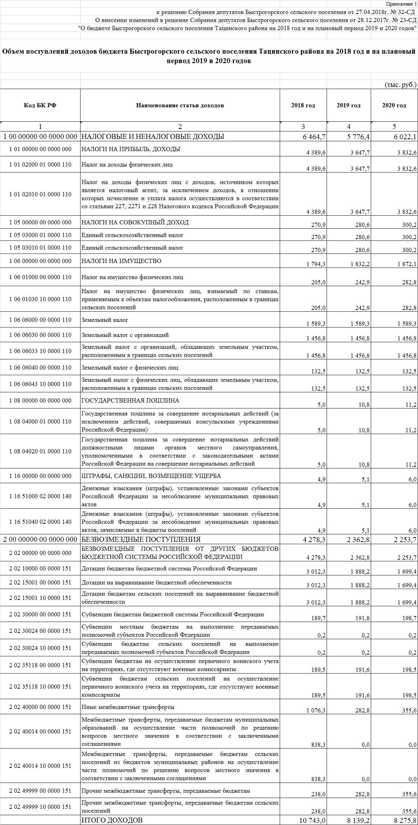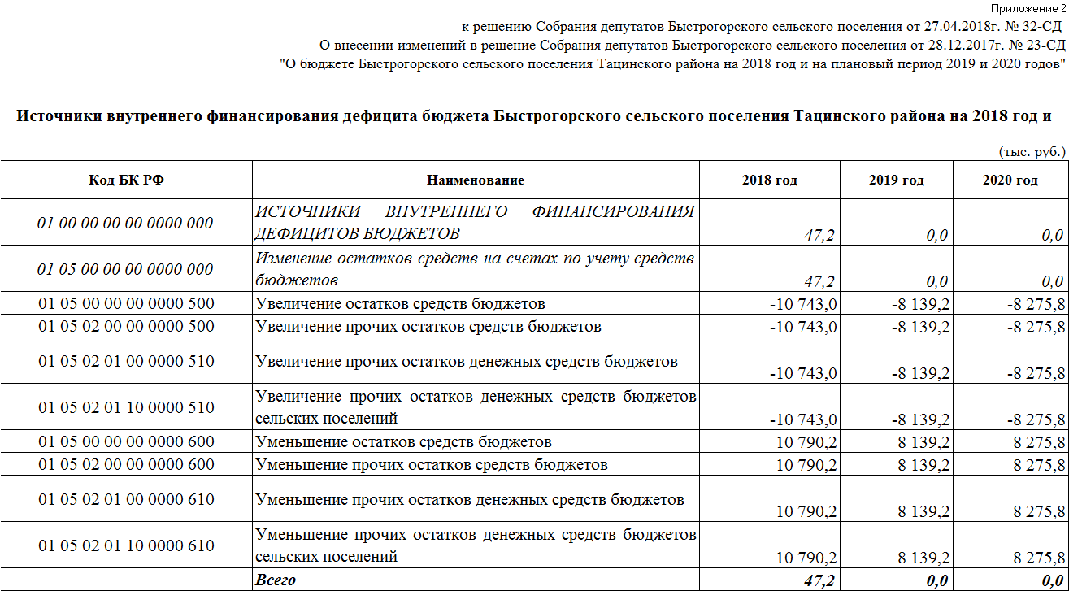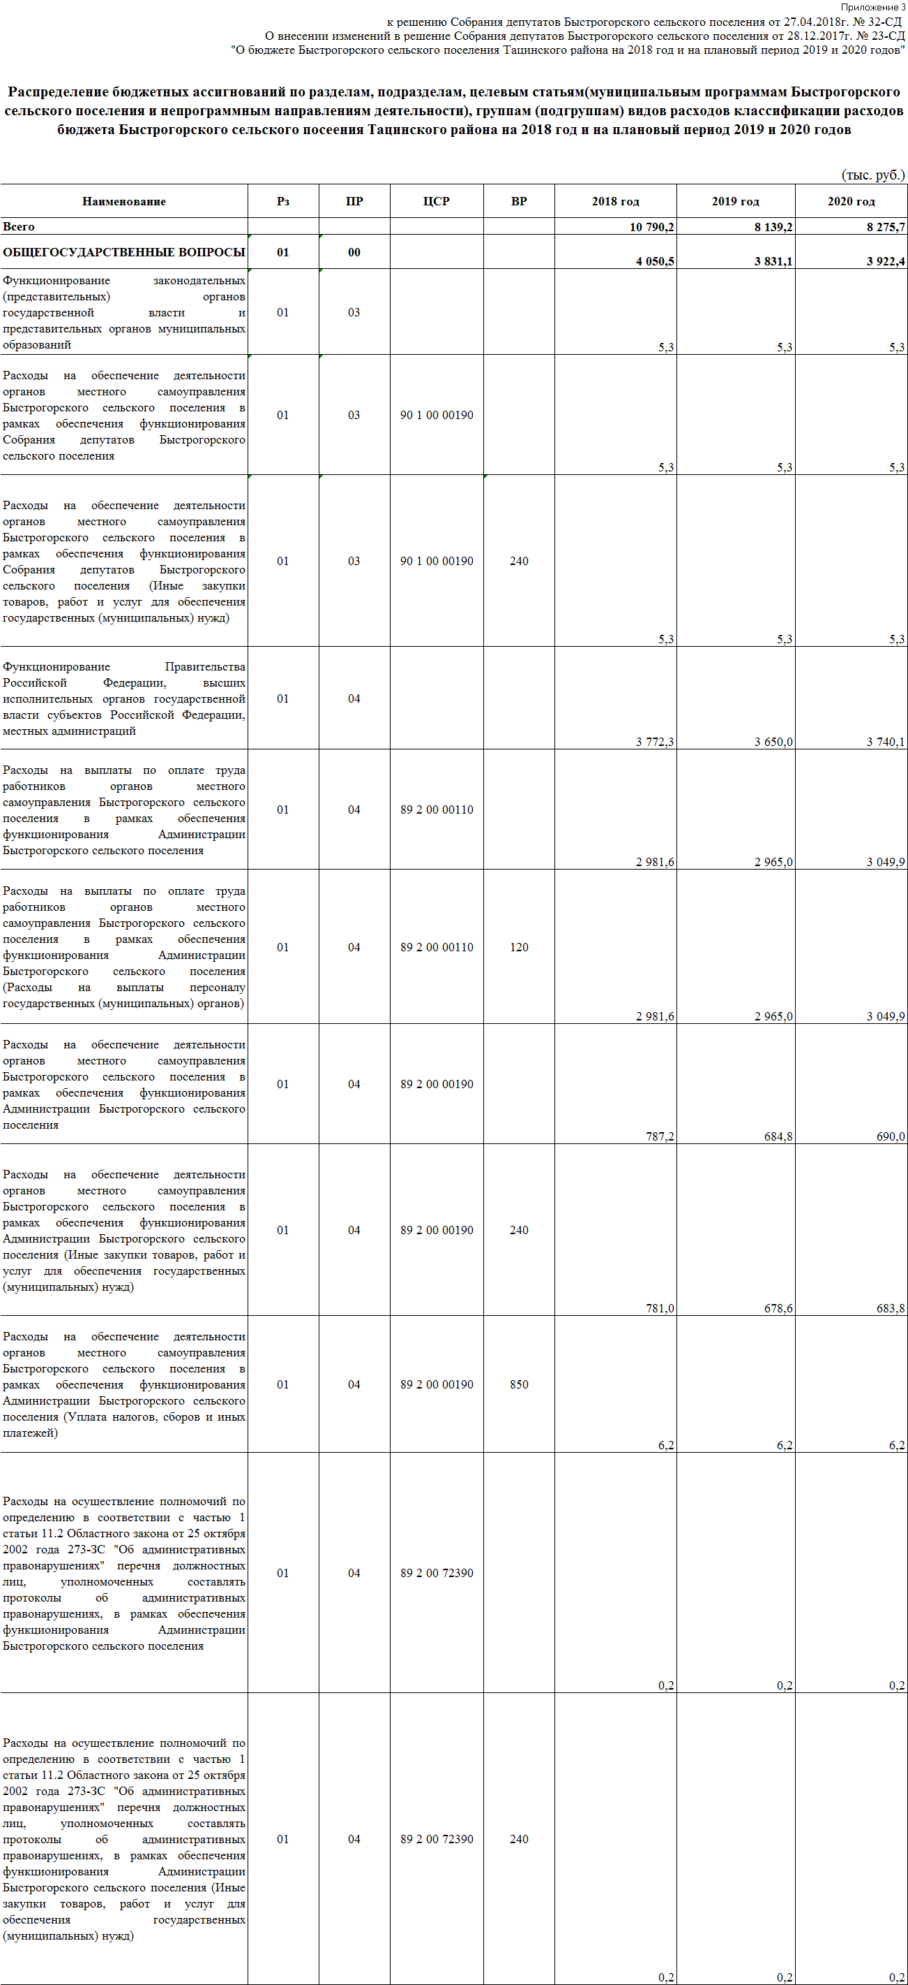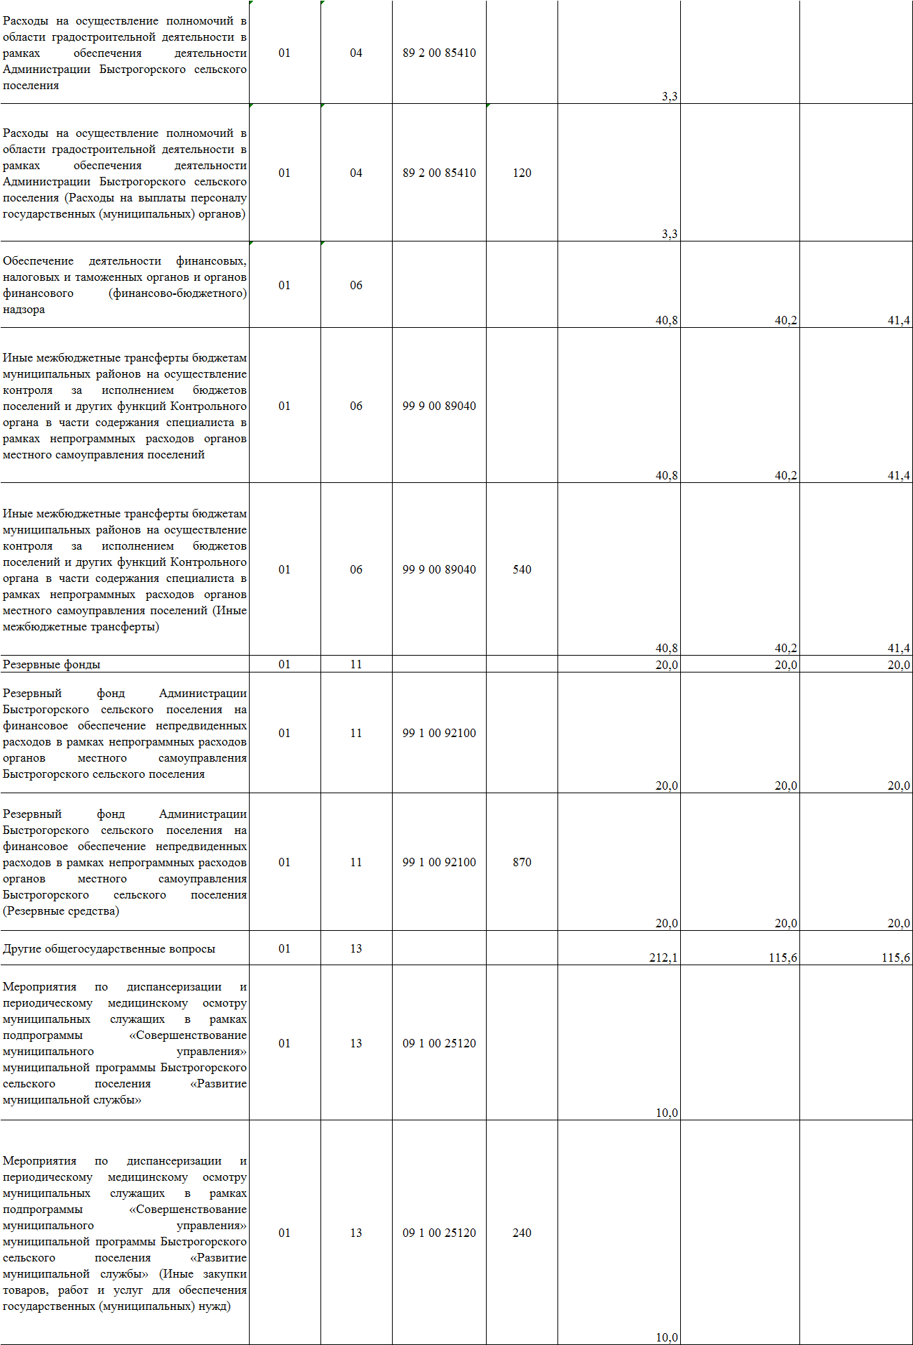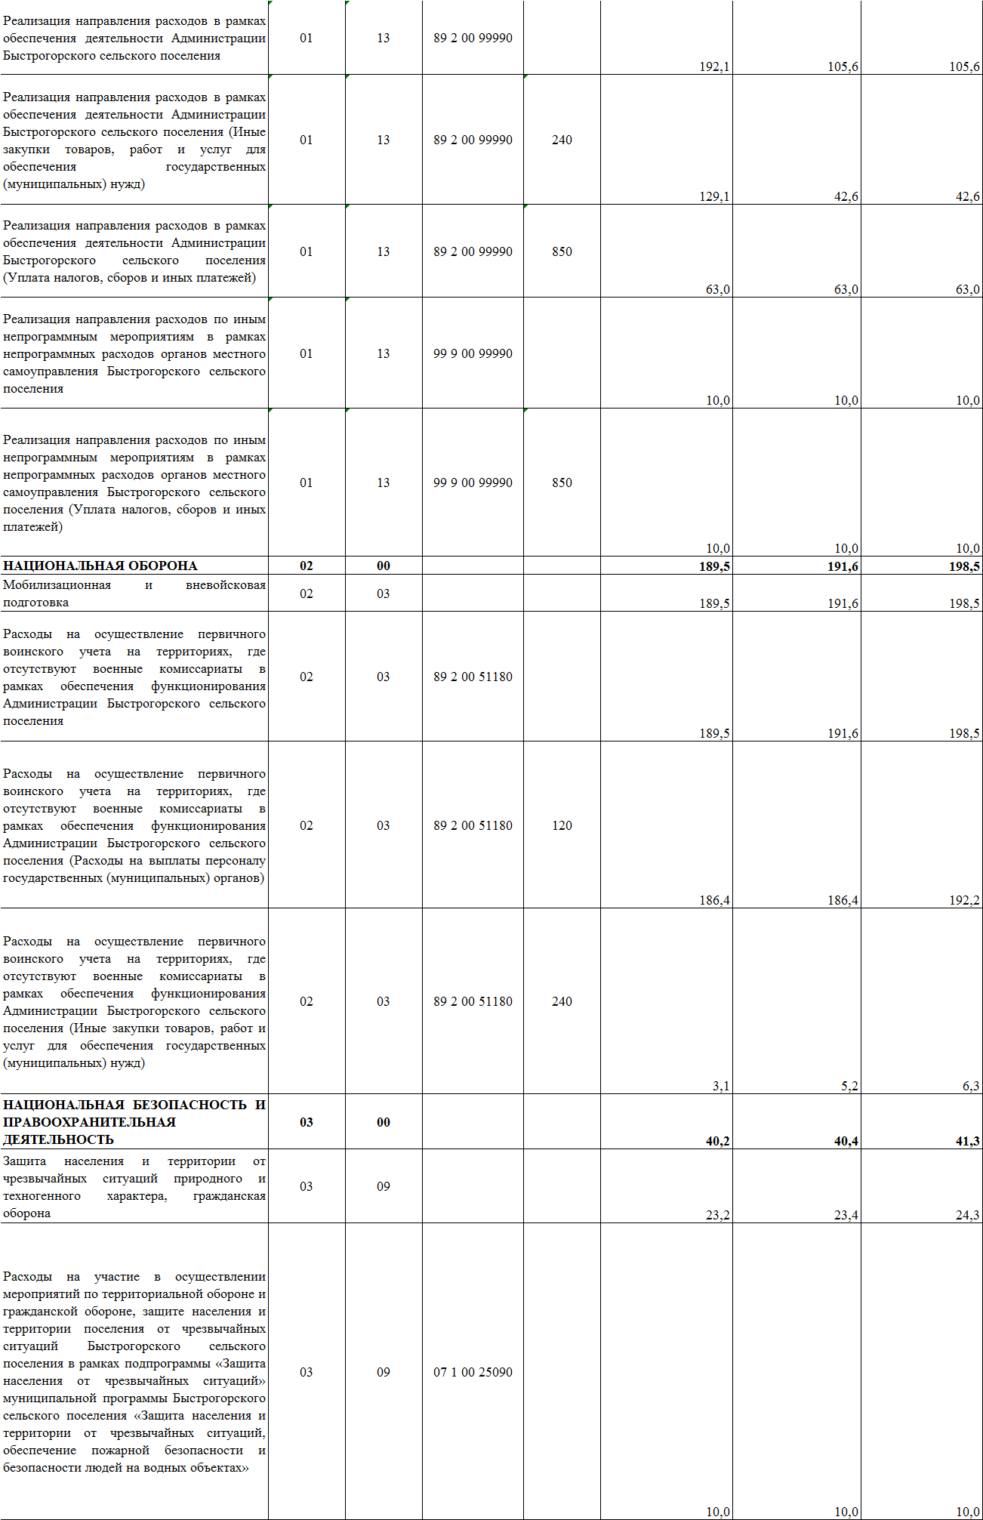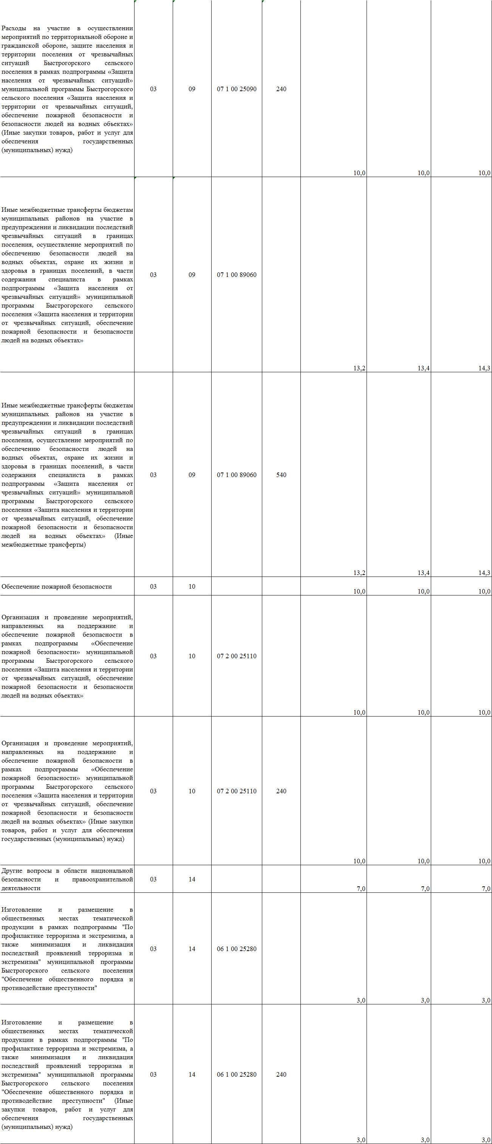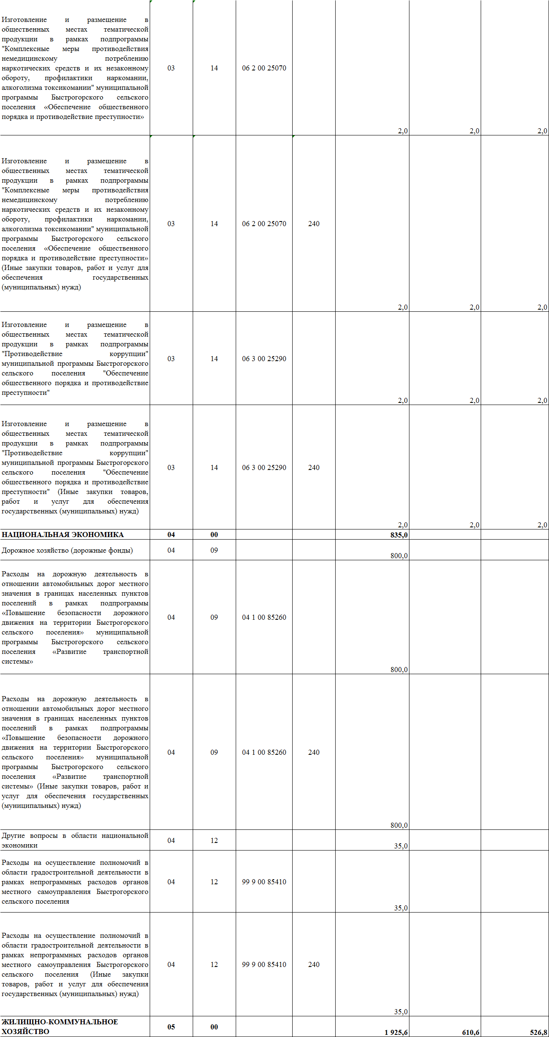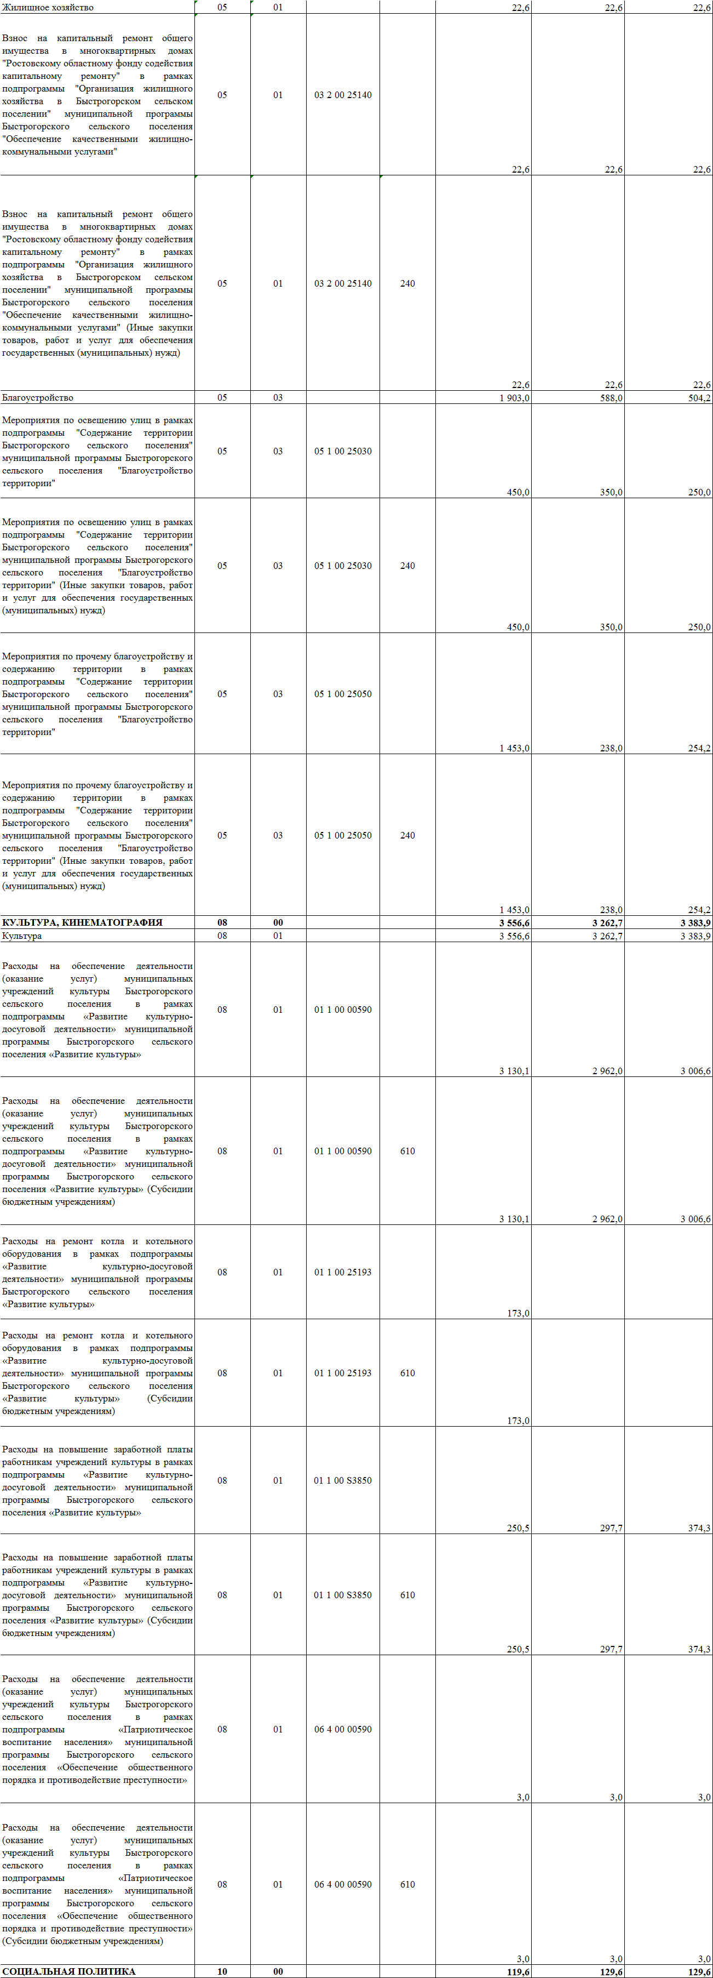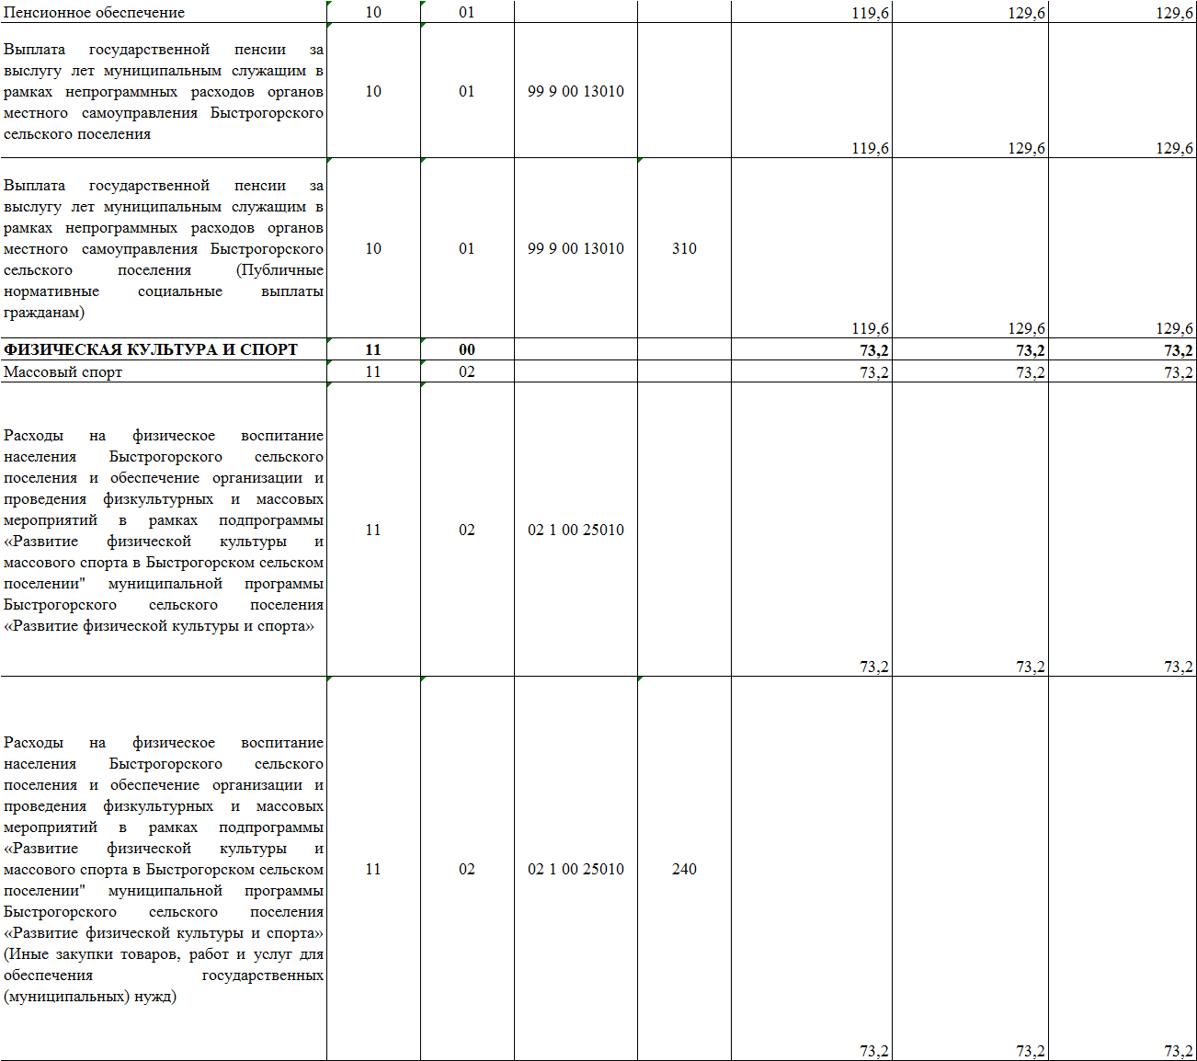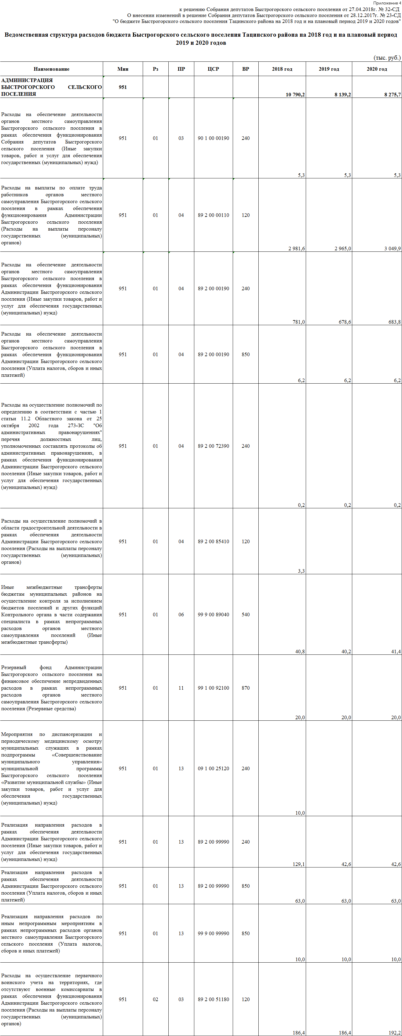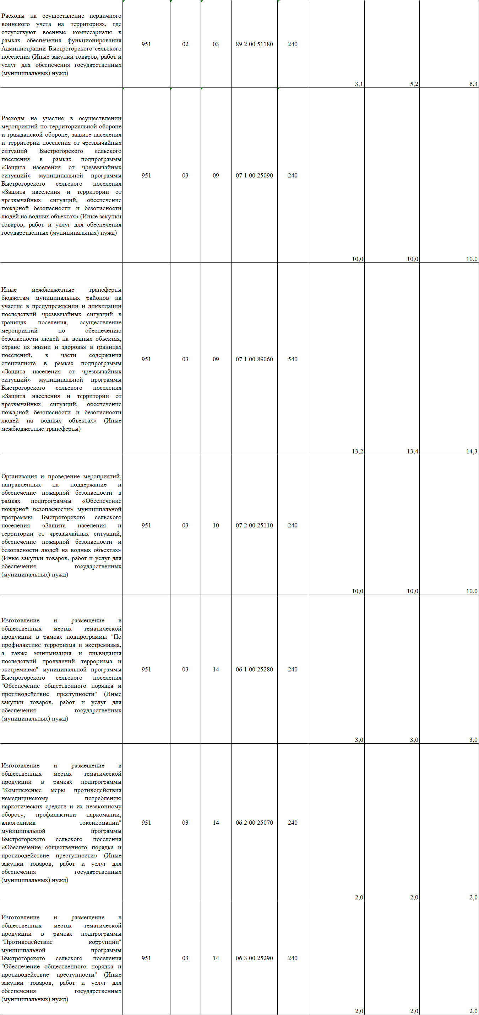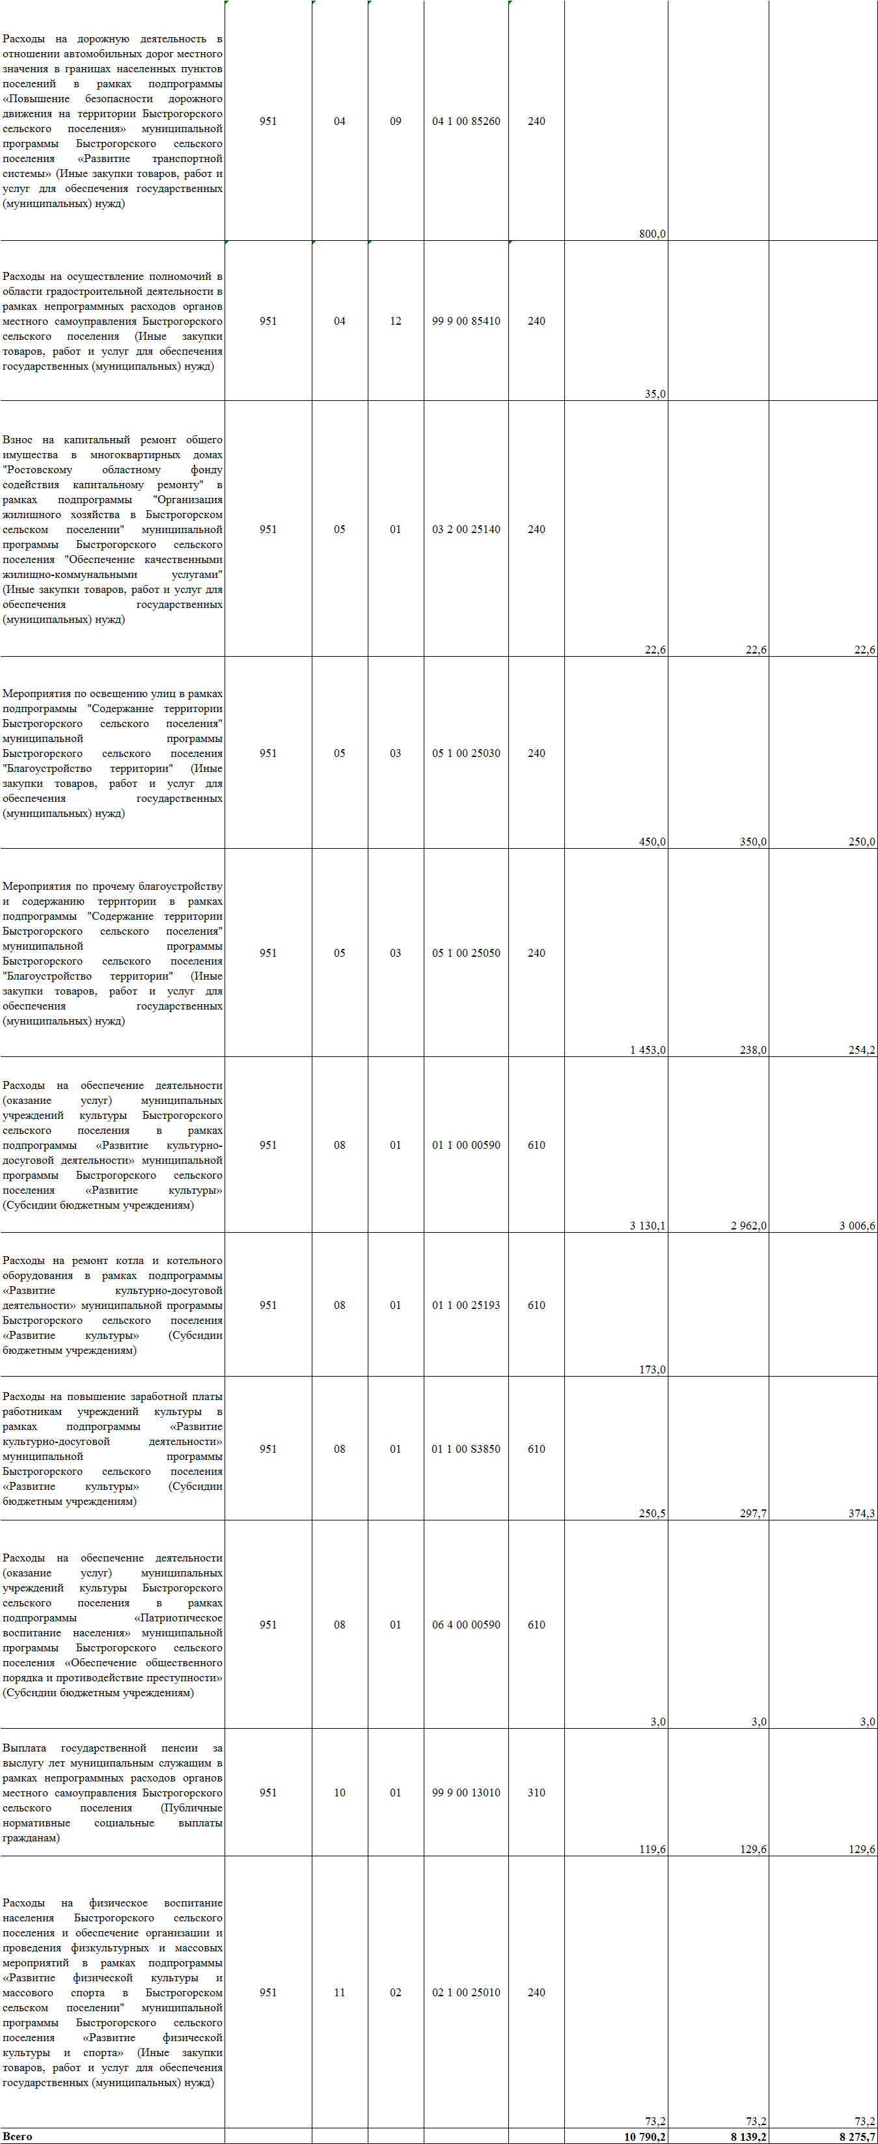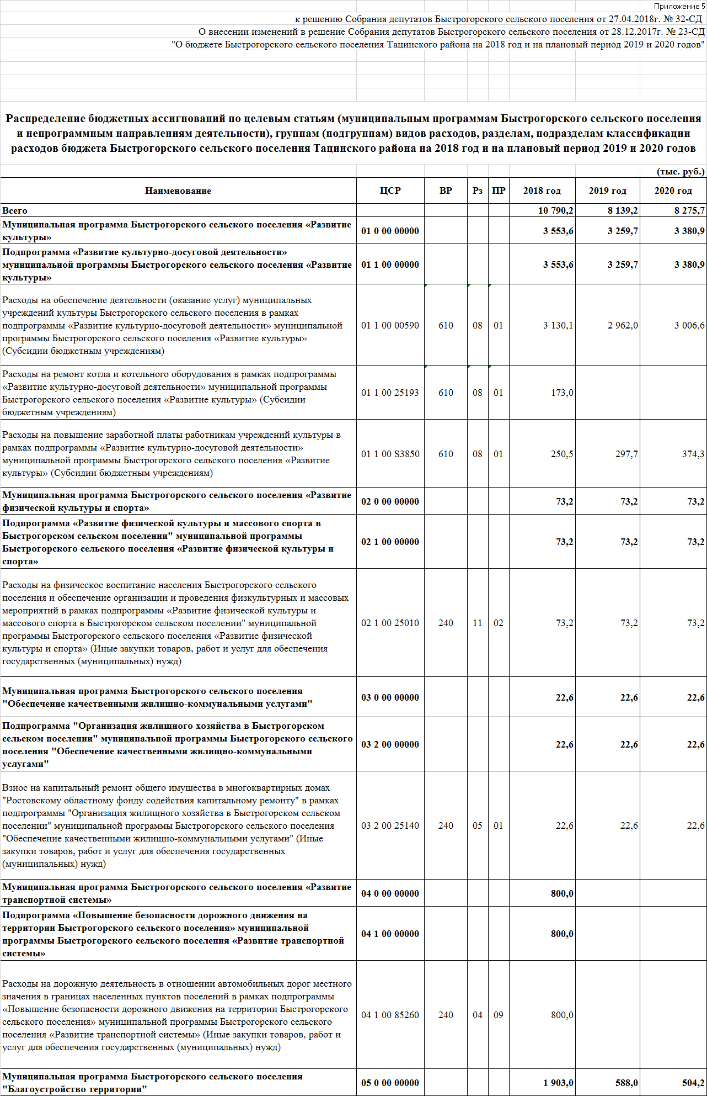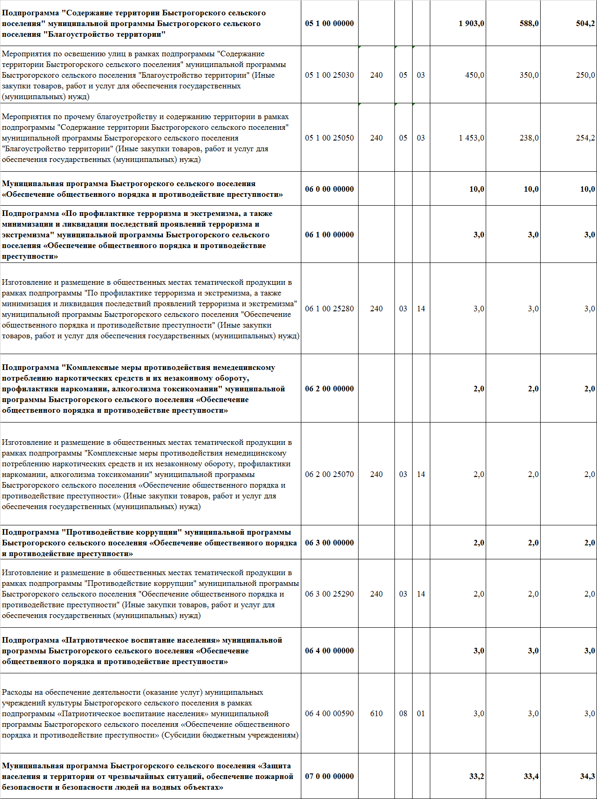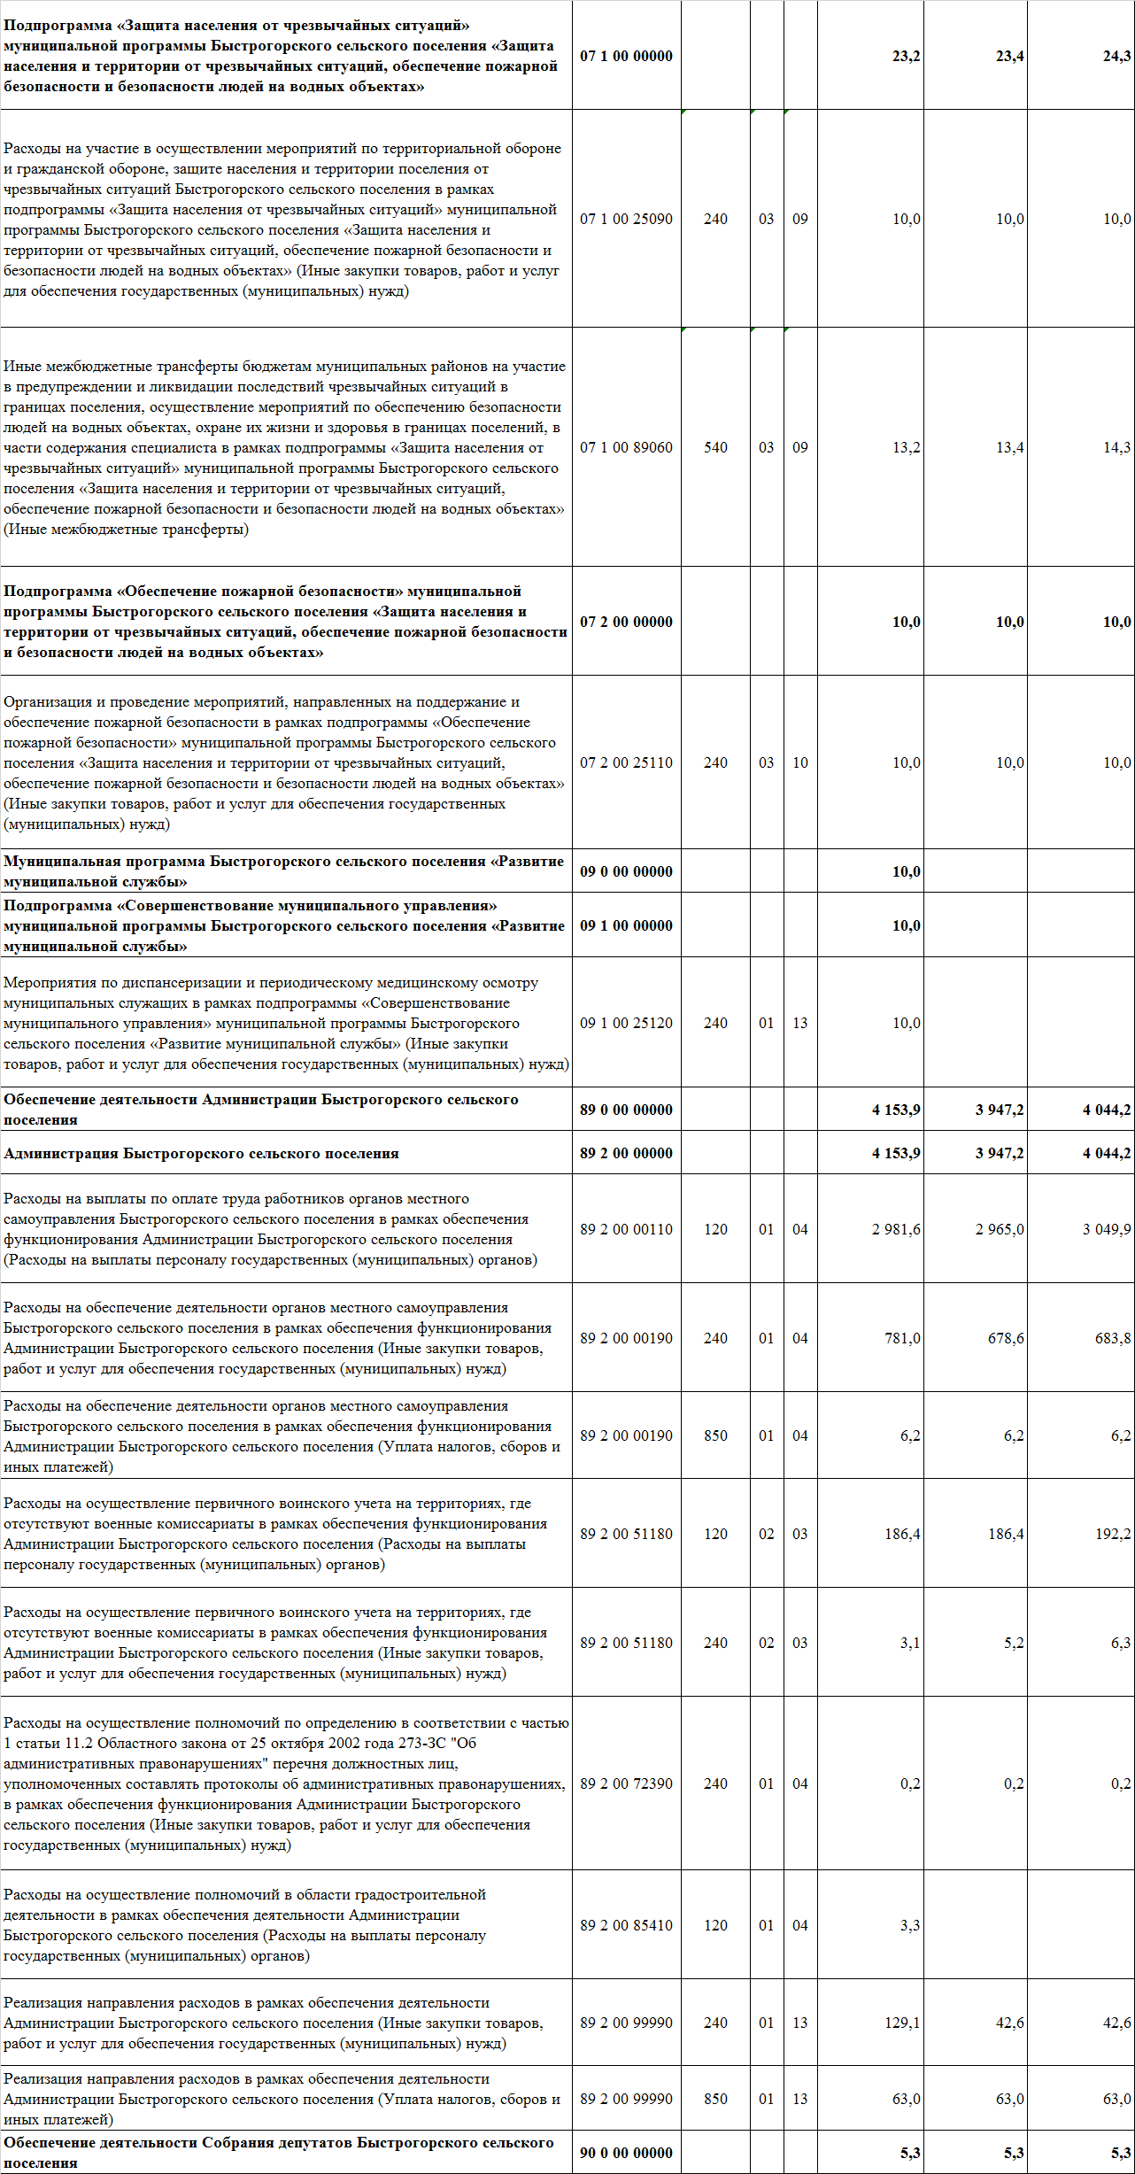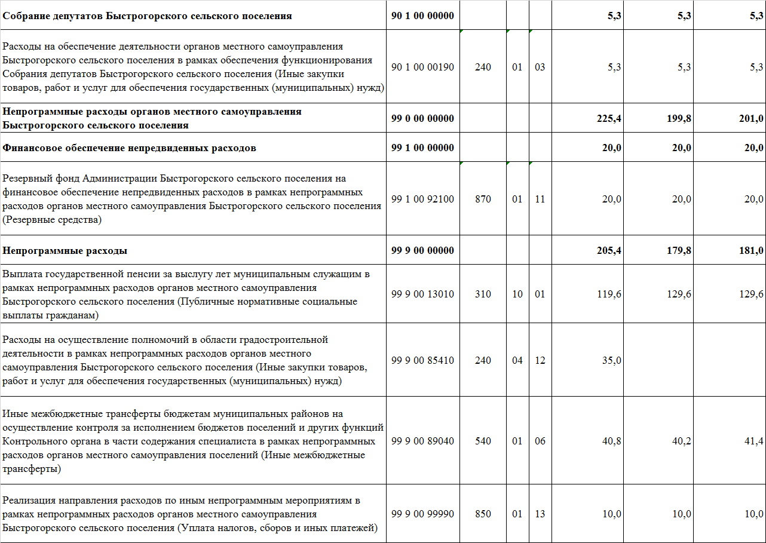

##### РЕШЕНИЕ

|  |
| --- |
| О проекте решения Собрания депутатов Быстрогорского сельского поселения «Об отчете об исполнении бюджета Быстрогорского сельского поселения Тацинского района за 2017 год» |

|  |  |
| --- | --- |
| **Принято Собранием депутатов Быстрогорского сельского поселения** | **27 апреля 2018 года** |

На основании положений Бюджетного кодекса Российской Федерации, в соответствии со статьей 28 Федерального закона от 06.10.2003 г. №131-ФЗ «Об общих принципах организации местного самоуправления в Российской Федерации», статьей 13 Устава муниципального образования «Быстрогорское сельское поселение», решением Собрания депутатов Быстрогорского сельского поселения от 30 октября 2013г. № 57-СД «О публичных слушаниях по проектам решений Собрания депутатов Быстрогорского сельского поселения о бюджете Быстрогорского сельского поселения Тацинского района и об отчете об исполнении бюджета Быстрогорского сельского поселения Тацинского района»,

1. Одобрить проект решения Собрания депутатов Быстрогорского сельского поселения «Об отчете об исполнении бюджета Быстрогорского сельского поселения Тацинского района за 2017 год» согласно приложению к настоящему решению.

2. Опубликовать проект решения Собрания депутатов Быстрогорского сельского поселения «Об отчете об исполнении бюджета Быстрогорского сельского поселения Тацинского района за 2017 год» в периодическом печатном издании муниципального образования «Быстрогорское сельское поселение» бюллетене «Быстрогорский вестник» и на официальном сайте Быстрогорского сельского поселения в информационно-телекоммуникационной сети Интернет.

3. Настоящее решение вступает в силу со дня его официального опубликования.

5. Контроль за исполнением данного решения возложить на постоянную комиссию по бюджету, налогам и собственности.

Глава Быстрогорского

сельского поселения Т.А. Янченко

п. Быстрогорский

27 апреля 2018 года

№ 33 -СД

Приложение 1

к решению Собрания депутатов

Быстрогорского сельского поселения

от 28.04.2017 г. № 33-СД

|  |  |
| --- | --- |
|  |  |

**РОССИЙСКАЯ ФЕДЕРАЦИЯ**

**РОСТОВСКАЯ ОБЛАСТЬ**

**ТАЦИНСКИЙ РАЙОН**

**СОБРАНИЕ ДЕПУТАТОВ**

##### БЫСТРОГОРСКОГО СЕЛЬСКОГО ПОСЕЛЕНИЯ

##### РЕШЕНИЕ

Об отчете об исполнении бюджета

Быстрогорского сельского поселения

Тацинского района за 2016 год.

|  |  |
| --- | --- |
| **Принято Собранием депутатов**  **Быстрогорского сельского поселения** | **27 апреля 2018 года** |

**Статья 1**

Утвердить отчет об исполнении бюджета Быстрогорского сельского поселения Тацинского района за 2016 год по доходам в сумме **26 880,0**  тыс. рублей, по расходам в сумме **22 247,3** тыс. рублей с превышением доходов над расходами (профицит бюджета Быстрогорского сельского поселения Тацинского района) в сумме **4632,7** тыс. рублей и со следующими показателями:

1) по доходам бюджета Быстрогорского сельского поселения Тацинского района по кодам классификации доходов бюджетов за 2016 год согласно приложению №1 к настоящему Решению;

2) по доходам бюджета Быстрогорского сельского поселения Тацинского района по кодам видов доходов, подвидов доходов, классификации операций сектора государственного управления, относящихся к доходам бюджета Быстрогорского сельского поселения Тацинского района, за 2016 год согласно приложению №2 к настоящему Решению;

3) по расходам бюджета Быстрогорского сельского поселения Тацинского района по ведомственной структуре расходов бюджета Быстрогорского сельского поселения Тацинского района за 2016 год согласно приложению №3 к настоящему Решению;

4) по расходам бюджета Быстрогорского сельского поселения Тацинского района по разделам и подразделам классификации расходов бюджетов за 2016 год согласно приложению №4 к настоящему Решению;

5) по источникам финансирования дефицита бюджета Быстрогорского сельского поселения Тацинского района по кодам классификации источников финансирования дефицитов бюджетов за 2016 год согласно приложению №5 к настоящему Решению;

6) по источникам финансирования дефицита бюджета Быстрогорского сельского поселения Тацинского района по кодам групп, подгрупп, статей, видов источников финансирования дефицитов бюджета Быстрогорского сельского поселения Тацинского района классификации операций сектора государственного управления, относящихся к источникам финансирования дефицитов бюджетов, за 2016 год согласно приложению 6 к настоящему Решению.

**Статья 2** Настоящее Решение вступает в силу со дня его официального опубликования.

**Статья 3** Контроль за исполнением данного решения возложить на постоянную комиссию по экономической реформе, бюджету, налогам, муниципальной собственности (Янченко Т.А.).

|  |  |
| --- | --- |
| Глава Быстрогорского  сельского поселения  п. Быстрогорский  27 апреля 2018г  № 33-СД | Т.А. Янченко |

|  |
| --- |
| Приложение №1 к проекту Решения Собрания депутатов Быстрогорского сельского поселения " Об отчете  об исполнении бюджета Быстрогорского сельского поселения Тацинского района за 2016 год " |

**Доходы бюджета Быстрогорского сельского поселения Тацинского**

**района по кодам классификации доходов бюджетов за 2016 год**

(тыс. рублей)

|  |  |  |  |
| --- | --- | --- | --- |
| Код бюджетной классификации Российской Федерации | | Наименование показателя | Кассовое исполнение |
| 100 | 1 00 00000 00 0000 000 | НАЛОГОВЫЕ И НЕНАЛОГОВЫЕ ДОХОДЫ | 2 226,0 |
| 100 | 1 03 00000 00 0000 000 | НАЛОГИ НА ТОВАРЫ (РАБОТЫ, УСЛУГИ), РЕАЛИЗУЕМЫЕ НА ТЕРРИТОРИИ РОССИЙСКОЙ ФЕДЕРАЦИИ | 2 226,0 |
| 100 | 1 03 02000 01 0000 110 | Акцизы по подакцизным товарам (продукции), производимым на территории Российской Федерации | 2 226,0 |
| 100 | 1 03 02230 01 0000 110 | Доходы от уплаты акцизов на дизельное топливо, подлежащие распределению между бюджетами субъектов Российской Федерации и местными бюджетами с учетом установленных дифференцированных нормативов отчислений в местные бюджеты | 761.0 |
| 100 | 1 03 02240 01 0000 110 | Доходы от уплаты акцизов на моторные масла для дизельных и (или) карбюраторных (инжекторных) двигателей, подлежащие распределению между бюджетами субъектов Российской Федерации и местными бюджетами с учетом установленных дифференцированных нормативов отчислений в местные бюджеты | 11,6 |
| 100 | 1 03 02250 01 0000 110 | Доходы от уплаты акцизов на автомобильный бензин, подлежащие распределению между бюджетами субъектов Российской Федерации и местными бюджетами с учетом установленных дифференцированных нормативов отчислений в местные бюджеты | 1 566,1 |
| 100 | 1 03 02260 01 0000 110 | Доходы от уплаты акцизов на прямогонный бензин, подлежащие распределению между бюджетами субъектов Российской Федерации и местными бюджетами с учетом установленных дифференцированных нормативов отчислений в местные бюджеты | -112,7 |
| 182 | 1 00 00000 00 0000 000 | НАЛОГОВЫЕ И НЕНАЛОГОВЫЕ ДОХОДЫ | 22 104,2 |
| 182 | 1 01 00000 00 0000 000 | НАЛОГИ НА ПРИБЫЛЬ, ДОХОДЫ | 19 906,8 |
| 182 | 1 01 02000 01 0000 110 | Налог на доходы физических лиц | 19 906,8 |
| 182 | 1 01 02010 01 0000 110 | Налог на доходы физических лиц с доходов, источником которых является налоговый агент, за исключением доходов, в отношении которых исчисление и уплата налога осуществляются в соответствии со статьями 227, 227.1 и 228 Налогового кодекса Российской Федерации | 19 879,1 |
| 182 | 1 01 02020 01 0000 110 | Налог на доходы физических лиц с доходов, полученных от осуществления деятельности физическими лицами, зарегистрированными в качестве индивидуальных предпринимателей, нотариусов, занимающихся частной практикой, адвокатов, учредивших адвокатские кабинеты и других лиц, занимающихся частной практикой в соответствии со статьей 227 Налогового кодекса Российской Федерации | 0,4 |
| 182 | 1 01 02030 01 0000 110 | Налог на доходы физических лиц с доходов, полученных физическими лицами в соответствии со статьей 228 Налогового Кодекса Российской Федерации | 27,3 |
| 182 | 1 05 00000 00 0000 000 | НАЛОГИ НА СОВОКУПНЫЙ ДОХОД | 337,9 |
| 182 | 1 05 03000 01 0000 110 | Единый сельскохозяйственный налог | 337,9 |
| 182 | 1 05 03010 01 0000 110 | Единый сельскохозяйственный налог | 337,9 |
| 182 | 1 06 00000 00 0000 000 | НАЛОГИ НА ИМУЩЕСТВО | 1 859,5 |
| 182 | 1 06 01000 00 0000 110 | Налог на имущество физических лиц | 151,0 |
| 182 | 1 06 01030 10 0000 110 | Налог на имущество физических лиц, взимаемый по ставкам, применяемым к объектам налогообложения, расположенным в границах сельских поселений | 151,0 |
| 182 | 1 06 06000 00 0000 110 | Земельный налог | 1 708,5 |
| 182 | 1 06 06030 00 0000 110 | Земельный налог с организаций | 1 539,2 |
| 182 | 1 06 06033 10 0000 110 | Земельный налог с организаций, обладающих земельным участком, расположенным в границах сельских поселений | 1 539,2 |
| 182 | 1 06 06040 00 0000 110 | Земельный налог с физических лиц | 169,3 |
| 182 | 1 06 06043 10 0000 110 | Земельный налог с физических лиц, обладающих земельным участком, расположенным в границах сельских поселений | 169,3 |
| 802 | 1 00 00000 00 0000 000 | НАЛОГОВЫЕ И НЕНАЛОГОВЫЕ ДОХОДЫ | 0.4 |
| 802 | 1 16 00000 00 0000 000 | ШТРАФЫ, САНКЦИИ, ВОЗМЕЩЕНИЕ УЩЕРБА | 0.4 |
| 802 | 1 16 51000 02 0000 140 | Денежные взыскания (штрафы), установленные законами субъектов Российской Федерации за несоблюдение муниципальных правовых актов | 0.4 |
| 802 | 1 16 51040 02 0000 140 | Денежные взыскания (штрафы), установленные законами субъектов Российской Федерации за несоблюдение муниципальных правовых актов, зачисляемые в бюджеты поселений | 0.4 |
| 857 | 1 00 00000 00 0000 000 | НАЛОГОВЫЕ И НЕНАЛОГОВЫЕ ДОХОДЫ | 25.0 |
| 857 | 1 16 00000 00 0000 000 | ШТРАФЫ, САНКЦИИ, ВОЗМЕЩЕНИЕ УЩЕРБА | 25,0 |
| 857 | 1 16 51000 02 0000 140 | Денежные взыскания (штрафы), установленные законами субъектов Российской Федерации за несоблюдение муниципальных правовых актов | 25.0 |
| 857 | 1 16 51040 02 0000 140 | Денежные взыскания (штрафы), установленные законами субъектов Российской Федерации за несоблюдение муниципальных правовых актов, зачисляемые в бюджеты поселений | 25.0 |
| 951 | 1 00 00000 00 0000 000 | НАЛОГОВЫЕ И НЕНАЛОГОВЫЕ ДОХОДЫ | 94,6 |
| 951 | 1 08 00000 00 0000 000 | ГОСУДАРСТВЕННАЯ ПОШЛИНА | 7.6 |
| 951 | 1 08 04000 01 0000 110 | Государственная пошлина за совершение нотариальных действий (за исключением действий, совершаемых консульскими учреждениями Российской Федерации) | 7.6 |
| 951 | 1 08 04020 01 0000 110 | Государственная пошлина за совершение нотариальных действий должностными лицами органов местного самоуправления, уполномоченными в соответствии с законодательными актами Российской Федерации на совершение нотариальных действий | 7.6 |
| 951 | 1 11 00000 00 0000 000 | ДОХОДЫ ОТ ИСПОЛЬЗОВАНИЯ ИМУЩЕСТВА, НАХОДЯЩЕГОСЯ В ГОСУДАРСТВЕННОЙ И МУНИЦИПАЛЬНОЙ СОБСТВЕННОСТИ | 87,0 |
| 951 | 1 11 05000 00 0000 120 | Доходы, получаемые в виде арендной либо иной платы за передачу в возмездное пользование государственного и муниципального имущества (за исключением имущества бюджетных и автономных учреждений, а также имущества государственных и муниципальных унитарных предприятий, в том числе казенных) | 87,0 |
| 951 | 1 11 05030 00 0000 120 | Доходы от сдачи в аренду имущества, находящегося в оперативном управлении органов государственной власти, органов местного самоуправления, государственных внебюджетных фондов и созданных ими учреждений (за исключением имущества бюджетных и автономных учреждений) | 87,0 |
| 951 | 1 11 05035 10 0000 120 | Доходы от сдачи в аренду имущества, находящегося в оперативном управлении органов управления сельских поселений и созданных ими учреждений (за исключением имущества муниципальных бюджетных и автономных учреждений) | 87,0 |
| 951 | 2 00 00000 00 0000 000 | БЕЗВОЗМЕЗДНЫЕ ПОСТУПЛЕНИЯ | 2 429,8 |
| 951 | 2 02 00000 00 0000 000 | Безвозмездные поступления от других бюджетов бюджетной системы Российской Федерации | 2 429,8 |
| 951 | 2 02 01000 00 0000 151 | Дотации бюджетам субъектов Российской Федерации и муниципальных образований | 1 984,1 |
| 951 | 2 02 01001 00 0000 151 | Дотации на выравнивание бюджетной обеспеченности | 1 984,1 |
| 951 | 2 02 01001 10 0000 151 | Дотации бюджетам сельских поселений на выравнивание бюджетной обеспеченности | 1 984,1 |
| 951 | 2 02 03000 00 0000 151 | Субвенции бюджетам субъектов Российской Федерации и муниципальных образований | 175,0 |
| 951 | 2 02 03015 00 0000 151 | Субвенции бюджетам на осуществление первичного воинского учета на территориях, где отсутствуют военные комиссариаты | 174,8 |
| 951 | 2 02 03015 10 0000 151 | Субвенции бюджетам сельских поселений на осуществление первичного воинского учета на территориях, где отсутствуют военные комиссариаты | 174,8 |
| 951 | 2 02 03024 00 0000 151 | Субвенции местным бюджетам на выполнение передаваемых полномочий субъектов Российской Федерации | 0.2 |
| 951 | 2 02 03024 10 0000 151 | Субвенции бюджетам сельских поселений на выполнение передаваемых полномочий субъектов Российской Федерации | 0.2 |
| 951 | 2 02 04000 00 0000 151 | Иные межбюджетные трансферты | 270,7 |
| 951 | 2 02 04999 00 0000 151 | Прочие межбюджетные трансферты, передаваемые бюджетам | 270,7 |
| 951 | 2 02 04999 10 0000 151 | Прочие межбюджетные трансферты, передаваемые бюджетам сельских поселений | 270,7 |
|  |  | Всего доходов | 26 880,0 |

|  |
| --- |
| Приложение №2  к проекту Решения Собрания депутатов Быстрогорского сельского поселения " Об отчете  об исполнении бюджета Быстрогорского сельского поселения Тацинского района за 2016 год " |

**Доходы бюджета** **Быстрогорского сельского поселения Тацинского**

**района по кодам видов доходов,   
подвидов доходов,** **классификации операций сектора   
государственного управления, относящихся к доходам   
бюджета Быстрогорского сельского поселения Тацинского**

**района, за 2016 год**

(тыс. рублей)

|  |  |  |
| --- | --- | --- |
| Код бюджетной классификации Российской Федерации | Наименование показателя | Кассовое  исполнение |
| 1 00 00000 00 0000 000 | НАЛОГОВЫЕ И НЕНАЛОГОВЫЕ ДОХОДЫ | 24 450,2 |
| 1 01 00000 00 0000 000 | НАЛОГИ НА ПРИБЫЛЬ, ДОХОДЫ | 19 906,8 |
| 1 01 02000 01 0000 110 | Налог на доходы физических лиц | 19 906,8 |
| 1 01 02010 01 0000 110 | Налог на доходы физических лиц с доходов, источником которых является налоговый агент, за исключением доходов, в отношении которых исчисление и уплата налога осуществляются в соответствии со статьями 227, 227.1 и 228 Налогового кодекса Российской Федерации | 19 879,1 |
| 1 01 02020 01 0000 110 | Налог на доходы физических лиц с доходов, полученных от осуществления деятельности физическими лицами, зарегистрированными в качестве индивидуальных предпринимателей, нотариусов, занимающихся частной практикой, адвокатов, учредивших адвокатские кабинеты и других лиц, занимающихся частной практикой в соответствии со статьей 227 Налогового кодекса Российской Федерации | 0.4 |
| 1 01 02030 01 0000 110 | Налог на доходы физических лиц с доходов, полученных физическими лицами в соответствии со статьей 228 Налогового Кодекса Российской Федерации | 27,3 |
| 1 03 00000 00 0000 000 | НАЛОГИ НА ТОВАРЫ (РАБОТЫ, УСЛУГИ), РЕАЛИЗУЕМЫЕ НА ТЕРРИТОРИИ РОССИЙСКОЙ ФЕДЕРАЦИИ | 2 226,0 |
| 1 03 02000 01 0000 110 | Акцизы по подакцизным товарам (продукции), производимым на территории Российской Федерации | 2 226,0 |
| 1 03 02230 01 0000 110 | Доходы от уплаты акцизов на дизельное топливо, подлежащие распределению между бюджетами субъектов Российской Федерации и местными бюджетами с учетом установленных дифференцированных нормативов отчислений в местные бюджеты | 761,0 |
| 1 03 02240 01 0000 110 | Доходы от уплаты акцизов на моторные масла для дизельных и (или) карбюраторных (инжекторных) двигателей, подлежащие распределению между бюджетами субъектов Российской Федерации и местными бюджетами с учетом установленных дифференцированных нормативов отчислений в местные бюджеты | 11,6 |
| 1 03 02250 01 0000 110 | Доходы от уплаты акцизов на автомобильный бензин, подлежащие распределению между бюджетами субъектов Российской Федерации и местными бюджетами с учетом установленных дифференцированных нормативов отчислений в местные бюджеты | 1 566,1 |
| 1 03 02260 01 0000 110 | Доходы от уплаты акцизов на прямогонный бензин, подлежащие распределению между бюджетами субъектов Российской Федерации и местными бюджетами с учетом установленных дифференцированных нормативов отчислений в местные бюджеты | -112,7 |
| 1 05 00000 00 0000 000 | НАЛОГИ НА СОВОКУПНЫЙ ДОХОД | 337,9 |
| 1 05 03000 01 0000 110 | Единый сельскохозяйственный налог | 337,9 |
| 1 05 03010 01 0000 110 | Единый сельскохозяйственный налог | 337,9 |
| 1 06 00000 00 0000 000 | НАЛОГИ НА ИМУЩЕСТВО | 1 859,5 |
| 1 06 01000 00 0000 110 | Налог на имущество физических лиц | 151,0 |
| 1 06 01030 10 0000 110 | Налог на имущество физических лиц, взимаемый по ставкам, применяемым к объектам налогообложения, расположенным в границах сельских поселений | 151,0 |
| 1 06 06000 00 0000 110 | Земельный налог | 1 708,5 |
| 1 06 06030 00 0000 110 | Земельный налог с организаций | 1 539,2 |
| 1 06 06033 10 0000 110 | Земельный налог с организаций, обладающих земельным участком, расположенным в границах сельских поселений | 1 539,2 |
| 1 06 06040 00 0000 110 | Земельный налог с физических лиц | 169,3 |
| 1 06 06043 10 0000 110 | Земельный налог с физических лиц, обладающих земельным участком, расположенным в границах сельских поселений | 169,3 |
| 1 08 00000 00 0000 000 | ГОСУДАРСТВЕННАЯ ПОШЛИНА | 7.6 |
| 1 08 04000 01 0000 110 | Государственная пошлина за совершение нотариальных действий (за исключением действий, совершаемых консульскими учреждениями Российской Федерации) | 7.6 |
| 1 08 04020 01 0000 110 | Государственная пошлина за совершение нотариальных действий должностными лицами органов местного самоуправления, уполномоченными в соответствии с законодательными актами Российской Федерации на совершение нотариальных действий | 7.6 |
| 1 11 00000 00 0000 000 | ДОХОДЫ ОТ ИСПОЛЬЗОВАНИЯ ИМУЩЕСТВА, НАХОДЯЩЕГОСЯ В ГОСУДАРСТВЕННОЙ И МУНИЦИПАЛЬНОЙ СОБСТВЕННОСТИ | 87,0 |
| 1 11 05000 00 0000 120 | Доходы, получаемые в виде арендной либо иной платы за передачу в возмездное пользование государственного и муниципального имущества (за исключением имущества бюджетных и автономных учреждений, а также имущества государственных и муниципальных унитарных предприятий, в том числе казенных) | 87,0 |
| 1 11 05030 00 0000 120 | Доходы от сдачи в аренду имущества, находящегося в оперативном управлении органов государственной власти, органов местного самоуправления, государственных внебюджетных фондов и созданных ими учреждений (за исключением имущества бюджетных и автономных учреждений) | 87,0 |
| 1 11 05035 10 0000 120 | Доходы от сдачи в аренду имущества, находящегося в оперативном управлении органов управления сельских поселений и созданных ими учреждений (за исключением имущества муниципальных бюджетных и автономных учреждений) | 87,0 |
| 1 16 00000 00 0000 000 | ШТРАФЫ, САНКЦИИ, ВОЗМЕЩЕНИЕ УЩЕРБА | 25,4 |
| 1 16 51000 02 0000 140 | Денежные взыскания (штрафы), установленные законами субъектов Российской Федерации за несоблюдение муниципальных правовых актов | 25,4 |
| 1 16 51040 02 0000 140 | Денежные взыскания (штрафы), установленные законами субъектов Российской Федерации за несоблюдение муниципальных правовых актов, зачисляемые в бюджеты поселений | 25,4 |
| 2 00 00000 00 0000 000 | БЕЗВОЗМЕЗДНЫЕ ПОСТУПЛЕНИЯ | 2 429,8 |
| 2 02 00000 00 0000 000 | Безвозмездные поступления от других бюджетов бюджетной системы Российской Федерации | 2 429,8 |
| 2 02 01000 00 0000 151 | Дотации бюджетам субъектов Российской Федерации и муниципальных образований | 1 984,1 |
| 2 02 01001 00 0000 151 | Дотации на выравнивание бюджетной обеспеченности | 1 984,1 |
| 2 02 01001 10 0000 151 | Дотации бюджетам сельских поселений на выравнивание бюджетной обеспеченности | 1 984,1 |
| 2 02 03000 00 0000 151 | Субвенции бюджетам субъектов Российской Федерации и муниципальных образований | 175,0 |
| 2 02 03015 00 0000 151 | Субвенции бюджетам на осуществление первичного воинского учета на территориях, где отсутствуют военные комиссариаты | 174,8 |
| 2 02 03015 10 0000 151 | Субвенции бюджетам сельских поселений на осуществление первичного воинского учета на территориях, где отсутствуют военные комиссариаты | 174,8 |
| 2 02 03024 00 0000 151 | Субвенции местным бюджетам на выполнение передаваемых полномочий субъектов Российской Федерации | 0.2 |
| 2 02 03024 10 0000 151 | Субвенции бюджетам сельских поселений на выполнение передаваемых полномочий субъектов Российской Федерации | 0.2 |
| 2 02 04000 00 0000 151 | Иные межбюджетные трансферты | 270,7 |
| 2 02 04999 00 0000 151 | Прочие межбюджетные трансферты, передаваемые бюджетам | 270,7 |
| 2 02 04999 10 0000 151 | Прочие межбюджетные трансферты, передаваемые бюджетам сельских поселений | 270,7 |
|  | Всего доходов | 26 880,0 |

|  |
| --- |
| Приложение №3  к проекту Решения Собрания депутатов Быстрогорского сельского поселения " Об отчете  об исполнении бюджета Быстрогорского сельского поселения Тацинского района за 2016 год " |

**Расходы бюджета Быстрогорского сельского поселения Тацинского**

**района по ведомственной структуре расходов  
бюджета Быстрогорского сельского поселения Тацинского**

**района за 2016 год**

(тыс. рублей)

|  |  |  |  |  |  |  |
| --- | --- | --- | --- | --- | --- | --- |
| **Наименование** | **Мин** | **Рз** | **ПР** | **ЦСР** | **ВР** | **Сумма** |
| **1** | **2** | **3** | **4** | **5** | **6** | **7** |
| ВСЕГО |  |  |  |  |  | 22 247,3 |
| Администрация Быстрогорского сельского поселения | 951 |  |  |  |  | 22 247,3 |
| Расходы на выплаты по оплате труда работников органов местного самоуправления Быстрогорского сельского поселения по Главе Быстрогорского сельского поселения в рамках обеспечения функционирования Главы Быстрогорского сельского поселения (Расходы на выплаты персоналу государственных (муниципальных) органов) | 951 | 01 | 02 | 89 1 00 00110 | 120 | 871,6 |
| Расходы на обеспечение деятельности органов местного самоуправления Быстрогорского сельского поселения в рамках обеспечения функционирования Собрания депутатов Быстрогорского сельского поселения (Иные закупки товаров, работ и услуг для обеспечения государственных (муниципальных) нужд) | 951 | 01 | 03 | 90 1 00 00190 | 240 | 5.1 |
| Расходы на выплаты по оплате труда работников органов местного самоуправления Быстрогорского сельского поселения в рамках обеспечения функционирования Администрации Быстрогорского сельского поселения (Расходы на выплаты персоналу государственных (муниципальных) органов) | 951 | 01 | 04 | 89 2 00 00110 | 120 | 2 830,9 |
| Расходы на обеспечение деятельности органов местного самоуправления Быстрогорского сельского поселения в рамках обеспечения функционирования Администрации Быстрогорского сельского поселения (Иные закупки товаров, работ и услуг для обеспечения государственных (муниципальных) нужд) | 951 | 01 | 04 | 89 2 00 00190 | 240 | 852,5 |
| Расходы на обеспечение деятельности органов местного самоуправления Быстрогорского сельского поселения в рамках обеспечения функционирования Администрации Быстрогорского сельского поселения (Уплата налогов, сборов и иных платежей) | 951 | 01 | 04 | 89 2 00 00190 | 850 | 5,3 |
| Расходы на осуществление полномочий по определению в соответствии с частью 1 статьи 11.2 Областного закона от 25 октября 2002 года 273-ЗС "Об административных правонарушениях" перечня должностных лиц, уполномоченных составлять протоколы об административных правонарушениях, в рамках непрограммных расходов органов местного самоуправления Быстрогорского сельского поселения (Иные закупки товаров, работ и услуг для обеспечения государственных (муниципальных) нужд) | 951 | 01 | 04 | 99 9 00 72390 | 240 | 0.2 |
| Иные межбюджетные трансферты бюджетам муниципальных районов на утверждение генеральных планов поселения, правил землепользования и застройки, утверждение подготовленной на основе генеральных планов поселения документации по планировке территории, выдача разрешений на строительство (за исключением случаев, предусмотренных Градостроительным кодексом Российской Федерации, иными федеральными законами), разрешений на ввод объектов в эксплуатацию при осуществлении строительства, реконструкции объектов капитального строительства, расположенных на территории поселения, утверждение местных нормативов градостроительного проектирования поселений, резервирование земель и изъятие, в том числе путем выкупа, земельных участков в границах поселения для муниципальных нужд, осуществление муниципального земельного контроля за использованием земель поселения, осуществление в случаях, предусмотренных Градостроительным кодексом Российской Федерации, осмотров зданий, сооружений и выдача рекомендаций об устранении выявленных в ходе таких осмотров нарушений в части содержания специалиста в рамках непрограммных расходов органов местного самоуправления поселений (Иные межбюджетные трансферты) | 951 | 01 | 04 | 99 9 00 89030 | 540 | 30.9 |
| Иные межбюджетные трансферты бюджетам муниципальных районов на обеспечение проживающих в поселении и нуждающихся в жилых помещениях малоимущих граждан жилыми помещениями, организация строительства и содержания муниципального жилищного фонда, создание условий для жилищного строительства, осуществление муниципального жилищного контроля, а также иных полномочий органов местного самоуправления в соответствии с жилищным законодательством в части содержания специалиста в рамках непрограммных расходов органов местного самоуправления поселений (Иные межбюджетные трансферты) | 951 | 01 | 04 | 99 9 00 89050 | 540 | 79.8 |
| Иные межбюджетные трансферты бюджетам муниципальных районов на осуществление контроля за исполнением бюджетов поселений и других функций Контрольного органа в части содержания специалиста в рамках непрограммных расходов органов местного самоуправления поселений (Иные межбюджетные трансферты) | 951 | 01 | 06 | 99 9 00 89040 | 540 | 37.7 |
| Мероприятия по диспансеризации и периодическому медицинскому осмотру муниципальных служащих в рамках подпрограммы «Совершенствование муниципального управления» муниципальной программы Быстрогорского сельского поселения «Развитие муниципальной службы» (Иные закупки товаров, работ и услуг для обеспечения государственных (муниципальных) нужд) | 951 | 01 | 13 | 09 1 00 25120 | 240 | 7.4 |
| Реализация направления расходов в рамках обеспечения деятельности Администрации Быстрогорского сельского поселения (Иные закупки товаров, работ и услуг для обеспечения государственных (муниципальных) нужд) | 951 | 01 | 13 | 89 2 00 99990 | 240 | 123.9 |
| Реализация направления расходов в рамках обеспечения деятельности Администрации Быстрогорского сельского поселения (Уплата налогов, сборов и иных платежей) | 951 | 01 | 13 | 89 2 00 99990 | 850 | 78.4 |
| Резервный фонд Администрации Тацинского района на финансовое обеспечение непредвиденных расходов в рамках непрограммных расходов органов местного самоуправления Быстрогорского сельского поселения (Иные закупки товаров, работ и услуг для обеспечения государственных (муниципальных) нужд) | 951 | 01 | 13 | 99 9 00 85010 | 240 | 50.0 |
| Реализация направления расходов по иным непрограммным мероприятиям в рамках непрограммных расходов органов местного самоуправления Быстрогорского сельского поселения (Расходы на выплаты персоналу государственных (муниципальных) органов) | 951 | 01 | 13 | 99 9 00 99990 | 120 | 23.6 |
| Реализация направления расходов по иным непрограммным мероприятиям в рамках непрограммных расходов органов местного самоуправления Быстрогорского сельского поселения (Иные закупки товаров, работ и услуг для обеспечения государственных (муниципальных) нужд) | 951 | 01 | 13 | 99 9 00 99990 | 240 | 101.5 |
| Реализация направления расходов по иным непрограммным мероприятиям в рамках непрограммных расходов органов местного самоуправления Быстрогорского сельского поселения (Уплата налогов, сборов и иных платежей) | 951 | 01 | 13 | 99 9 00 99990 | 850 | 10.5 |
| Расходы на осуществление первичного воинского учета на территориях, где отсутствуют военные комиссариаты в рамках непрограмных расходов органов местного самоуправления Быстрогорского сельского поселения (Расходы на выплаты персоналу государственных (муниципальных) органов) | 951 | 02 | 03 | 99 9 00 51180 | 120 | 168.5 |
| Расходы на осуществление первичного воинского учета на территориях, где отсутствуют военные комиссариаты в рамках непрограмных расходов органов местного самоуправления Быстрогорского сельского поселения (Иные закупки товаров, работ и услуг для обеспечения государственных (муниципальных) нужд) | 951 | 02 | 03 | 99 9 00 51180 | 240 | 6.3 |
| Резервный фонд Администрации Тацинского района на финансовое обеспечение непредвиденных расходов в рамках подпрограммы "Содержание территории Быстрогорского сельского поселения" муниципальной программы Быстрогорского сельского поселения "Благоустройство территории" (Иные закупки товаров, работ и услуг для обеспечения государственных (муниципальных) нужд) | 951 | 03 | 09 | 05 1 00 85010 | 240 | 19.8 |
| Организация и осуществление мероприятий по территориальной обороне и гражданской обороне, защите населения и территории поселения от чрезвычайных ситуаций Быстрогорского сельского поселения в рамках подпрограммы «Защита населения от чрезвычайных ситуаций» муниципальной программы Быстрогорского сельского поселения «Защита населения и территории от чрезвычайных ситуаций, обеспечение пожарной безопасности и безопасности людей на водных объектах» (Иные закупки товаров, работ и услуг для обеспечения государственных (муниципальных) нужд) | 951 | 03 | 09 | 07 1 00 25090 | 240 | 45.5 |
| Иные межбюджетные трансферты бюджетам муниципальных районов на создание, содержание и организацию деятельности аварийно-спасательных служб и (или) аварийно-спасательных формирований на территории поселения в рамках подпрограммы «Защита населения от чрезвычайных ситуаций» муниципальной программы Быстрогорского сельского поселения «Защита населения и территории от чрезвычайных ситуаций, обеспечение пожарной безопасности и безопасности людей на водных объектах» (Иные межбюджетные трансферты) | 951 | 03 | 09 | 07 1 00 89020 | 540 | 144.5 |
| Иные межбюджетные трансферты бюджетам муниципальных районов на организацию и осуществление мероприятий по обеспечению безопасности людей на водных объектах, охране их жизни и здоровья, участие в предупреждении и ликвидации последствий чрезвычайных ситуаций в границах поселений, в части содержания специалиста в рамках подпрограммы «Защита населения от чрезвычайных ситуаций» муниципальной программы Быстрогорского сельского поселения «Защита населения и территории от чрезвычайных ситуаций, обеспечение пожарной безопасности и безопасности людей на водных объектах» (Иные межбюджетные трансферты) | 951 | 03 | 09 | 07 1 00 89060 | 540 | 26.1 |
| Организация и проведение мероприятий, направленных на обеспечение безопасности людей на водных объектах в рамках подпрограммы «Обеспечение безопасности на водных объектах» муниципальной программы Быстрогорского сельского поселения «Защита населения и территории от чрезвычайных ситуаций, обеспечение пожарной безопасности и безопасности людей на водных объектах» (Иные закупки товаров, работ и услуг для обеспечения государственных (муниципальных) нужд) | 951 | 03 | 09 | 07 3 00 25300 | 240 | 3.0 |
| Организация и проведение мероприятий, направленных на поддержание и обеспечение пожарной безопасности в рамках подпрограммы «Обеспечение пожарной безопасности» муниципальной программы Быстрогорского сельского поселения «Защита населения и территории от чрезвычайных ситуаций, обеспечение пожарной безопасности и безопасности людей на водных объектах» (Иные закупки товаров, работ и услуг для обеспечения государственных (муниципальных) нужд) | 951 | 03 | 10 | 07 2 00 25110 | 240 | 1.1 |
| Изготовление и размещение в общественных местах тематической продукции в рамках подпрограммы "По профилактике терроризма и экстремизма, а также минимизация и ликвидация последствий проявлений терроризма и экстремизма" муниципальной программы Быстрогорского сельского поселения "Обеспечение общественного порядка и противодействие преступности" (Иные закупки товаров, работ и услуг для обеспечения государственных (муниципальных) нужд) | 951 | 03 | 14 | 06 1 00 25280 | 240 | 4.0 |
| Мероприятия по противодействию росту преступности, предотвращению проявлений экстремизма и терроризма в рамках подпрограммы "По профилактике терроризма и экстремизма, а также минимизация и ликвидация последствий проявлений терроризма и экстремизма" муниципальной программы Быстрогорского сельского поселения "Обеспечение общественного порядка и противодействие преступности" (Иные закупки товаров, работ и услуг для обеспечения государственных (муниципальных) нужд) | 951 | 03 | 14 | 06 1 00 25310 | 240 | 160.6 |
| Изготовление и размещение в общественных местах тематической продукции в рамках подпрограммы "Комплексные меры противодействия немедицинскому потреблению наркотических средств и их незаконному обороту, профилактики наркомании, алкоголизма токсикомании" муниципальной программы Быстрогорского сельского поселения «Обеспечение общественного порядка и противодействие преступности» (Иные закупки товаров, работ и услуг для обеспечения государственных (муниципальных) нужд) | 951 | 03 | 14 | 06 2 00 25070 | 240 | 2.0 |
| Изготовление и размещение в общественных местах тематической продукции в рамках подпрограммы "Противодействие коррупции" муниципальной программы Быстрогорского сельского поселения "Обеспечение общественного порядка и противодействие преступности" (Иные закупки товаров, работ и услуг для обеспечения государственных (муниципальных) нужд) | 951 | 03 | 14 | 06 3 00 25290 | 240 | 2.0 |
| Расходы на ремонт и содержание автомобильных дорог общего пользования местного значения в рамках подпрограммы «Повышение безопасности дорожного движения на территории Быстрогорского сельского поселения» муниципальной программы Быстрогорского сельского поселения «Развитие транспортной системы» (Иные закупки товаров, работ и услуг для обеспечения государственных (муниципальных) нужд) | 951 | 04 | 09 | 04 1 00 25200 | 240 | 2 800.6 |
| Расходы на разработку проектов планировки и межевания приоритетных территорий жилищного строительства муниципальных образований Ростовской области в рамках подпрограммы «Улучшение жилищных условий отдельных категорий граждан» муниципальной программы Быстрогорского сельского поселения «Обеспечение доступным и комфортным жильем населения Быстрогорского сельского поселения» (Иные межбюджетные трансферты) | 951 | 04 | 12 | 10 1 00 73710 | 540 | 141.5 |
| Софинансирование расходов на разработку проектов планировки и межевания приоритетных территорий жилищного строительства муниципальных образований Ростовской области в рамках подпрограммы «Улучшение жилищных условий отдельных категорий граждан» муниципальной программы Быстрогорского сельского поселения «Обеспечение доступным и комфортным жильем населения Быстрогорского сельского поселения» (Иные межбюджетные трансферты) | 951 | 04 | 12 | 10 1 00 S3710 | 540 | 7.5 |
| Взнос на капитальный ремонт общего имущества в многоквартирных домах "Ростовскому областному фонду содействия капитальному ремонту" в рамках подпрограммы "Организация жилищного хозяйства в Быстрогорском сельском поселении" муниципальной программы Быстрогорского сельского поселения "Обеспечение качественными жилищно-коммунальными услугами" (Иные закупки товаров, работ и услуг для обеспечения государственных (муниципальных) нужд) | 951 | 05 | 01 | 03 2 00 25140 | 240 | 32,8 |
| Мероприятия по содержанию коммунального хозяйства в рамках подпрограммы "Развитие коммунальной инфраструктуры поселения" муниципальной программы Быстрогорского сельского поселения "Обеспечение качественными жилищно-коммунальными услугами" (Иные закупки товаров, работ и услуг для обеспечения государственных (муниципальных) нужд) | 951 | 05 | 02 | 03 1 00 25020 | 240 | 470.8 |
| Мероприятия по выборочному капитальному ремонту объектов водопроводно-канализационного хозяйства в рамках подпрограммы "Развитие коммунальной инфраструктуры поселения" муниципальной программы Быстрогорского сельского поселения "Обеспечение качественными жилищно-коммунальными услугами" (Иные закупки товаров, работ и услуг для обеспечения государственных (муниципальных) нужд) | 951 | 05 | 02 | 03 1 00 25270 | 240 | 61.0 |
| Мероприятия по озеленению территории в рамках подпрограммы "Содержание территории Быстрогорского сельского поселения" муниципальной программы Быстрогорского сельского поселения "Благоустройство территории" (Иные закупки товаров, работ и услуг для обеспечения государственных (муниципальных) нужд) | 951 | 05 | 03 | 05 1 00 25040 | 240 | 507.2 |
| Мероприятия по прочему благоустройству и содержанию территории в рамках подпрограммы "Содержание территории Быстрогорского сельского поселения" муниципальной программы Быстрогорского сельского поселения "Благоустройство территории" (Иные закупки товаров, работ и услуг для обеспечения государственных (муниципальных) нужд) | 951 | 05 | 03 | 05 1 00 25050 | 240 | 8 436.8 |
| Мероприятия по прочему благоустройству и содержанию территории в рамках подпрограммы "Содержание территории Быстрогорского сельского поселения" муниципальной программы Быстрогорского сельского поселения "Благоустройство территории" (Бюджетные инвестиции) | 951 | 05 | 03 | 05 1 00 25050 | 410 | 49.7 |
| Мероприятия по проведению аккарицидных обработок на территории Быстрогорского сельского поселения в рамках подпрограммы "Содержание территории Быстрогорского сельского поселения" муниципальной программы Быстрогорского сельского поселения "Благоустройство территории" (Иные закупки товаров, работ и услуг для обеспечения государственных (муниципальных) нужд) | 951 | 05 | 03 | 05 1 00 25060 | 240 | 22.7 |
| Реализация направления расходов в рамках обеспечения деятельности Администрации Быстрогорского сельского поселения (Иные закупки товаров, работ и услуг для обеспечения государственных (муниципальных) нужд) | 951 | 07 | 05 | 89 2 00 99990 | 240 | 15.5 |
| Расходы на обеспечение деятельности (оказание услуг) муниципальных учреждений культуры Быстрогорского сельского поселения в рамках подпрограммы «Развитие культурно-досуговой деятельности» муниципальной программы Быстрогорского сельского поселения «Развитие культуры» (Субсидии бюджетным учреждениям) | 951 | 08 | 01 | 01 1 00 00590 | 610 | 2 991.6 |
| Расходы на приобретние одежды сцены, светотехнического проекционного оборудования и ремонт светового оборудования в рамках подпрограммы «Развитие культурно-досуговой деятельности» муниципальной программы Быстрогорского сельского поселения «Развитие культуры» (Субсидии бюджетным учреждениям) | 951 | 08 | 01 | 01 1 00 25170 | 610 | 458.4 |
| Расходы на приобретение мультипликационных скульптур, искусственной елки и новогоднего баннера в рамках подпрограммы «Развитие культурно-досуговой деятельности» муниципальной программы Быстрогорского сельского поселения «Развитие культуры» (Субсидии бюджетным учреждениям) | 951 | 08 | 01 | 01 1 00 25180 | 610 | 61.3 |
| Расходы на софинансирование повышения заработной платы работникам учреждений культуры в рамках подпрограммы «Развитие культурно-досуговой деятельности» муниципальной программы Быстрогорского сельского поселения «Развитие культуры» (Субсидии бюджетным учреждениям) | 951 | 08 | 01 | 01 1 00 73850 | 610 | 59.3 |
| Софинансирование расходов на софинансирование повышения заработной платы работникам учреждений культуры в рамках подпрограммы «Развитие культурно- досуговой деятельности» муниципальной программы Быстрогорского сельского поселения «Развитие культуры» (Субсидии бюджетным учреждениям) | 951 | 08 | 01 | 01 1 00 S3850 | 610 | 3.1 |
| Расходы на обеспечение деятельности (оказание услуг) муниципальных учреждений культуры Быстрогорского сельского поселения в рамках подпрограммы «Развитие библиотечного дела» муниципальной программы Быстрогорского сельского поселения «Развитие культуры» (Субсидии бюджетным учреждениям) | 951 | 08 | 01 | 01 2 00 00590 | 610 | 304.1 |
| Расходы на обеспечение деятельности (оказание услуг) муниципальных учреждений культуры Быстрогорского сельского поселения в рамках подпрограммы «Патриотическое воспитание населения» муниципальной программы Быстрогорского сельского поселения «Обеспечение общественного порядка и противодействие преступности» (Субсидии бюджетным учреждениям) | 951 | 08 | 01 | 06 4 00 00590 | 610 | 3.0 |
| Выплата государственной пенсии за выслугу лет муниципальным служащим в рамках непрограммных расходов органов местного самоуправления Быстрогорского сельского поселения (Публичные нормативные социальные выплаты гражданам) | 951 | 10 | 01 | 99 9 00 13010 | 310 | 54.5 |
| Расходы на физическое воспитание населения Быстрогорского сельского поселения и обеспечение организации и проведения физкультурных и массовых мероприятий в рамках подпрограммы «Развитие физической культуры и массового спорта в Быстрогорском сельском поселении" муниципальной программы Быстрогорского сельского поселения «Развитие физической культуры и спорта» (Иные закупки товаров, работ и услуг для обеспечения государственных (муниципальных) нужд) | 951 | 11 | 02 | 02 1 00 25010 | 240 | 73.2 |

|  |
| --- |
| Приложение №4  к проекту Решения Собрания депутатов Быстрогорского сельского поселения " Об отчете  об исполнении бюджета Быстрогорского сельского поселения Тацинского района за 2016 год " |

**Расходы бюджета Быстрогорского сельского поселения Тацинского**

**района по разделам и подразделам   
классификации расходов бюджетов за 2016 год**

(тыс. рублей)

|  |  |  |  |
| --- | --- | --- | --- |
| Наименование | Рз | ПР | Кассовое  исполнение |
| ОБЩЕГОСУДАРСТВЕННЫЕ ВОПРОСЫ | 01 |  | 5 109,3 |
| Функционирование высшего должностного лица субъекта Российской Федерации и муниципального образования | 01 | 02 | 871,6 |
| Функционирование законодательных (представительных) органов государственной власти и представительных органов муниципальных образований | 01 | 03 | 5,1 |
| Функционирование Правительства Российской Федерации, высших исполнительных органов государственной власти субъектов Российской Федерации, местных администраций | 01 | 04 | 3 799,7 |
| Обеспечение деятельности финансовых, налоговых и таможенных органов и органов финансового (финансово-бюджетного) надзора | 01 | 06 | 37,7 |
| Другие общегосударственные вопросы | 01 | 13 | 395,2 |
| НАЦИОНАЛЬНАЯ ОБОРОНА | 02 |  | 174,8 |
| Мобилизационная и вневойсковая подготовка | 02 | 03 | 174,8 |
| НАЦИОНАЛЬНАЯ БЕЗОПАСНОСТЬ И ПРАВООХРАНИТЕЛЬНАЯ ДЕЯТЕЛЬНОСТЬ | 03 |  | 408,6 |
| Защита населения и территории от чрезвычайных ситуаций природного и техногенного характера, гражданская оборона | 03 | 09 | 238,9 |
| Обеспечение пожарной безопасности | 03 | 10 | 1,1 |
| Другие вопросы в области национальной безопасности и правоохранительной деятельности | 03 | 14 | 168,6 |
| НАЦИОНАЛЬНАЯ ЭКОНОМИКА | 04 |  | 2 949,6 |
| Дорожное хозяйство (дорожные фонды) | 04 | 09 | 2 800,6 |
| Другие вопросы в области национальной экономики | 04 | 12 | 149,0 |
| ЖИЛИЩНО-КОММУНАЛЬНОЕ ХОЗЯЙСТВО | 05 |  | 9 581,0 |
| Жилищное хозяйство | 05 | 01 | 32,8 |
| Коммунальное хозяйство | 05 | 02 | 531,8 |
| Благоустройство | 05 | 03 | 9 016,4 |
| ОБРАЗОВАНИЕ | 07 |  | 15.5 |
| Профессиональная подготовка, переподготовка и повышение квалификации | 07 | 05 | 15.5 |
| КУЛЬТУРА, КИНЕМАТОГРАФИЯ | 08 |  | 3 880,8 |
| Культура | 08 | 01 | 3 880,8 |
| СОЦИАЛЬНАЯ ПОЛИТИКА | 10 |  | 54,5 |
| Пенсионное обеспечение | 10 | 01 | 54,5 |
| ФИЗИЧЕСКАЯ КУЛЬТУРА И СПОРТ | 11 |  | 73,2 |
| Массовый спорт | 11 | 02 | 73,2 |
| ИТОГО |  |  | 22 247,3 |

|  |
| --- |
| Приложение №5  к проекту Решения Собрания депутатов Быстрогорского сельского поселения " Об отчете  об исполнении бюджета Быстрогорского сельского поселения Тацинского района за 2016 год " |

**Источники финансирования дефицита бюджета Быстрогорского сельского поселения Тацинского**

**района по кодам классификации источников финансирования дефицитов бюджетов за 2016 год**

(тыс. рублей)

| Код | Наименование | Кассовое  исполнение |
| --- | --- | --- |

|  | Источники финансирования дефицита бюджетов- всего | -4 632,7 |
| --- | --- | --- |
| 951 01 00 00 00 00 0000 000 | Источники внутреннего финансирования дефицитов бюджетов | -4 632,7 |
| 951 01 05 00 00 00 0000 000 | Изменение остатков средств на счетах по учету средств бюджета | -4 632,7 |
| 951 01 05 00 00 00 0000 500 | Увеличение остатков средств бюджетов | 26 914,2 |
| 951 01 05 02 00 00 0000 500 | Увеличение прочих остатков средств бюджетов | 26 914,2 |
| 951 01 05 02 01 00 0000 510 | Увеличение прочих остатков денежных средств бюджетов | 26 914,2 |
| 951 01 05 02 01 10 0000 510 | Увеличение прочих остатков денежных средств бюджетов поселений | 26 914,2 |
| 951 01 05 00 00 00 0000 600 | Уменьшение остатков средств бюджетов | 22 281,5 |
| 951 01 05 02 00 00 0000 600 | Уменьшение прочих остатков средств бюджетов | 22 281,5 |
| 951 01 05 02 01 00 0000 610 | Уменьшение прочих остатков денежных средств бюджетов | 22 281,5 |
| 951 01 05 02 01 10 0000 610 | Уменьшение прочих остатков денежных средств бюджетов поселений | 22 281,5 |

|  |
| --- |
| Приложение №6  к проекту Решения Собрания депутатов Быстрогорского сельского поселения " Об отчете  об исполнении бюджета Быстрогорского сельского поселения Тацинского района за 2016 год " |

**Источники финансирования дефицита  
бюджета Быстрогорского сельского поселения Тацинского**

**района по кодам групп, подгрупп, статей, видов источников  
финансирования дефицитов бюджета Быстрогорского сельского**

**поселения Тацинского района классификации операций сектора**

**государственного управления, относящихся к источникам**

**финансирования дефицитов бюджетов, за 2016 год**

(тыс. рублей)

| Код | Наименование | Кассовое  исполнение |
| --- | --- | --- |

|  | Источники финансирования дефицита бюджетов- всего | -4 632,7 |
| --- | --- | --- |
| 01 00 00 00 00 0000 000 | Источники внутреннего финансирования дефицитов бюджетов | -4 632,7 |
| 01 05 00 00 00 0000 000 | Изменение остатков средств на счетах по учету средств бюджета | -4 632,7 |
| 01 05 00 00 00 0000 500 | Увеличение остатков средств бюджетов | 26 914,2 |
| 01 05 02 00 00 0000 500 | Увеличение прочих остатков средств бюджетов | 26 914,2 |
| 01 05 02 01 00 0000 510 | Увеличение прочих остатков денежных средств бюджетов | 26 914,2 |
| 01 05 02 01 10 0000 510 | Увеличение прочих остатков денежных средств бюджетов поселений | 26 914,2 |
| 01 05 00 00 00 0000 600 | Уменьшение остатков средств бюджетов | 22 281,5 |
| 01 05 02 00 00 0000 600 | Уменьшение прочих остатков средств бюджетов | 22 281,5 |
| 01 05 02 01 00 0000 610 | Уменьшение прочих остатков денежных средств бюджетов | 22 281,5 |
| 01 05 02 01 10 0000 610 | Уменьшение прочих остатков денежных средств бюджетов поселений | 22 281,5 |

##### РЕШЕНИЕ

|  |  |  |
| --- | --- | --- |
| О назначении публичных слушаний по проекту решения Собрания депутатов Быстрогорского сельского поселения «Об отчете об исполнении бюджета Быстрогорского сельского поселения Тацинского района за 2017 год» | | |
| **Принято Собранием депутатов**  **Быстрогорского сельского поселения** | **27 апреля 2018 года** | |

В соответствии со статьей 28 Федерального закона от 06.10.2003 г. №131-ФЗ «Об общих принципах организации местного самоуправления в Российской Федерации», статьей 13 Устава муниципального образования «Быстрогорское сельское поселение», решением Собрания депутатов Быстрогорского сельского поселения от 30 октября 2013г. № 57-СД «О публичных слушаниях по проектам решений Собрания депутатов Быстрогорского сельского поселения о бюджете Быстрогорского сельского поселения Тацинского района и об отчете об исполнении бюджета Быстрогорского сельского поселения Тацинского района», в целях обеспечения прав граждан на участие в осуществлении местного самоуправления, учета их мнения при принятии муниципальных правовых актов, затрагивающих их права и интересы,

1. Назначить поведение публичных слушаний по проекту решения Собрания депутатов Быстрогорского сельского поселения «Об отчете об исполнении бюджета Быстрогорского сельского поселения Тацинского района за 2017 год» в здании МБУК «БСДК» по адресу: п. Быстрогорский ул. Волгодонская д. 5 на 17:00 часов на 04 мая 2018 года.

2. Уполномоченным органом по проведению публичных слушаний утвердить организационный комитет по проведению публичных слушаний в составе:

Данилова Галина Васильевна, депутат Собрания депутатов Быстрогорского сельского поселения, Врач-терапевт;

Середняк Татьяна Николаевна, Заместитель Председателя Собрания депутатов Быстрогорского сельского поселения;

Грамм Ирина Ивановна, депутат Собрания депутатов Быстрогорского сельского поселения, социальный работник МБУ «ЦСО»;

Петров Вениамин Николаевич, начальник сектора экономики и финансов Администрации Быстрогорского сельского поселения;

Мышанский Андрей Анатольевич, начальник сектора организационно- правовой работы Администрации Быстрогорского сельского поселения.

3. Организационному комитету по проведению публичных слушаний оповестить жителей муниципального образования «Быстрогорское сельское поселение» о вопросе, выносимом на публичные слушания, инициаторе проведения публичных слушаний, времени и месте их проведения, контактную информацию комиссии по проведению публичных слушаний, адрес помещения, в котором можно ознакомиться с полной информацией о подготовке и проведении публичных слушаний, подать заявку для выступления на публичных слушаниях, время (режим) ознакомления, подачи заявки.

4. Настоящее решение вступает в силу со дня его официального опубликования.

5. Контроль за исполнением данного решения возложить на постоянную комиссию по бюджету, налогам и собственности.

**Глава Быстрогорского**

**сельского поселения Т.А. Янченко**

п. Быстрогорский

27 апреля 2018 года

№ 34-СД

|  |  |  |  |
| --- | --- | --- | --- |
| РОССИЙСКАЯ ФЕДЕРАЦИЯ  РОСТОВСКАЯ ОБЛАСТЬ  ТАЦИНСКИЙ РАЙОН  СОБРАНИЕ ДЕПУТАТОВ БЫСТРОГОРСКОГО СЕЛЬСКОГО ПОСЕЛЕНИЯРЕШЕНИЕ 27 апреля 2018 года п. Быстрогорский   |  | | --- | | О кандидатах для назначения в составы участковых избирательных комиссий Быстрогорского сельского поселения | |  |  |

В соответствии с пунктом 4 статьи 27 Федерального закона от 12 июня 2002 года № 67-ФЗ «Об основных гарантиях избирательных прав и права на участие в референдуме граждан Российской Федерации», Собрание депутатов Быстрогорского сельского поселения.

РЕШИЛО:

1. Внести предложение территориальной избирательной комиссии Тацинского района Ростовской области для назначения кандидатов в члены участковых избирательных комиссий с правом решающего голоса согласно приложению к настоящему Решению.

2. Направить данное решение в Территориальную избирательную комиссию Тацинского района.

3. Настоящее Решение вступает в силу со дня его принятия.

#### 4. Контроль за исполнением настоящего Решения возложить на постоянную комиссию по вопросам местного самоуправления, социальной политики и охране общественного порядка Собрания депутатов Быстрогорского сельского поселения четвертого созыва (Данилову Г.В.)

Председатель Собрания депутатов-

глава Быстрогорского сельского поселения Т.А. Янченко

п. Быстрогорский

27 апреля 2018 г.

35-СД

Приложение №1 к решению Собрания депутатов

Быстрогорского сельского поселения от 27.04.2018 г. 35-СД

**Список кандидатов в члены УИК с правом решающего голоса, выдвигаемых**

**Собранием депутатов Быстрогорского сельского поселения**

|  |  |  |
| --- | --- | --- |
| ***№ п/п*** | ***№ УИК*** | ***Фамилия, имя, отчество*** |
| 1. | 2327 | Хорунженко Алевтина Аркадьевна |

|  |  |  |  |
| --- | --- | --- | --- |
| РЕШЕНИЕ **27 апреля 2018 года п. Быстрогорский**   |  | | --- | | «О деятельности органов  местного самоуправления  по вопросам оказания  ритуальных услуг и содержания мест захоронения на территории  Быстрогорского сельского поселения» | |  |  |

Заслушав информацию главного специалиста администрации Быстрогорского сельского поселения Дрыгина Д.В «О деятельности органов

местного самоуправления по вопросам оказания ритуальных услуг и содержания мест захоронения на территории Быстрогорского сельского поселения» в соответствии с пунктом 25 статьи 30 Устава муниципального образования «Быстрогорское сельское поселение», Собрание депутатов Быстрогорского сельского поселения

**РЕШИЛО:**

1. Информацию «О деятельности органов местного самоуправления по вопросам оказания ритуальных услуг и содержания мест захоронения на территории Быстрогорского сельского поселения» принять к сведению.

2. Настоящее Решение вступает в силу со дня его принятия.

3. Контроль за исполнением настоящего Решения возложить на постоянную комиссию по вопросам промышленности, транспорта,

связи, ЖКХ, охраны окружающей среды Собрания депутатов Быстрогорского сельского поселения четвертого созыва (Ермакович Н.М)

Председатель Собрания депутатов-

глава Быстрогорского сельского поселения Т.А. Янченко

п. Быстрогорский

27 апреля 2018 г.

36-СД

**ПОСТАНОВЛЕНИЕ**

**26 апреля 2018г. № 38 п. Быстрогорский**

**Об утверждении отчета о реализации**

**муниципальной программы Быстрогорского**

**сельского поселения «Развитие транспортной**

**системы» за 2017 год**

В соответствии с постановлением Администрации Быстрогорского сельского поселения от 09.08.2013 № 143 «Об утверждении Порядка разработки, реализации и оценки эффективности муниципальных программ Быстрогорского сельского поселения»,

**ПОСТАНОВЛЯЮ:**

1. Утвердить отчет о реализации муниципальной программы Быстрогорского сельского поселения «Развитие транспортной системы» за 2017 год, утвержденной постановлением Администрации Быстрогорского сельского поселения   
от 27.09.2013 № 162, согласно приложению к настоящему постановлению.

2. Постановление подлежит опубликованию в периодическом печатном издании муниципального образования «Быстрогорское сельское поселение» бюллетене «Быстрогорский вестник» и на официальном сайте Быстрогорского сельского поселения в информационно-телекоммуникационной сети Интернет.

3. Контроль за выполнением настоящего постановления оставляю за собой.

**Глава Администрации**

**Быстрогорского**

**сельского поселения С. Н. Кутенко**

Приложение к постановлению Администрации

Быстрогорского сельского поселения

от 26.04.2018г № 38

**ОТЧЕТ**

**о реализации муниципальной программы**

**Быстрогорского сельского поселения**

**«Развитие транспортной системы» за 2017 год**

**1. Конкретные результаты реализации муниципальной программы, достигнутые за отчетный год.**

На реализацию муниципальной программы Быстрогорского сельского поселения «Развитие транспортной системы» (далее – муниципальная программа) в 2017 году было предусмотрено 1899,5 тыс. рублей, в том числе за счет средств:

областного бюджета – 0 тыс. рублей;

местного бюджета – 1899,5 тыс. рублей.

Освоено в рамках реализации муниципальной программы   
1684,4 тыс. рублей, в том числе средств:

областного бюджета – 0 тыс. рублей;

местного бюджета – 1684,4 тыс. рублей.

Средства были направлены на цели, предусмотренные программными мероприятиями.

В 2017 году обеспечено содержание автомобильных дорог общего пользования местного значения в том числе: проведены мероприятия по механизированной снегоочистке, расчистке автомобильных дорог от снежных заносов, распределению противогололедных материалов на автомобильных дорогах общего пользования местного значения, восстановлению поперечного профиля; профилировке грунтовых дорог; скашиванию травы на обочинах, установке световозвращающих элементов типа КД-3 на пешеходном переходе по ул. Волгодонская, нанесению дорожной разметки на автомобильной дороге п. Быстрогорский, ул. Волгодонская, устройству ИДН волнообразного типа на автомобильной дороге ул. Волгодонская

**2. Результаты реализации основных мероприятий подпрограмм муниципальной программы.**

Муниципальная программа включает в себя следующие подпрограммы:

Подпрограмма 1 – «Повышение безопасности дорожного движения на территории Быстрогорского сельского поселения» (далее – Подпрограмма 1).

В рамках реализации Подпрограммы 1 в 2017 году выполнено 1 основное мероприятие:

1.1. Расходы на ремонт и содержание автомобильных дорог общего пользования местного значения – выполнение обеспечено на 100,0 процентов;

Описание результатов реализации основных мероприятий приведены в таблице 1.

Таблица 1

Сведения

о степени выполнения основных мероприятий подпрограмм муниципальной программы, мероприятий ведомственных целевых программ

| № п/п | Наименование основного мероприятия подпрограммы, мероприятия ведомственной целевой программы | Ответственный исполнитель,  заместитель руководителя (ОИВ/ФИО) | Плановый срок | | Фактический срок | | Результаты | | Проблемы, возникшие в ходе реализации мероприятия |
| --- | --- | --- | --- | --- | --- | --- | --- | --- | --- |
| начала реализации | окончания реализации | начала реализации | окончания реализации | Запланированные, тыс. рублей | Достигну-тые, тыс. рублей |
| 1 | 2 | 3 | 4 | 5 | 6 | 7 | 8 | 9 | 10 |
| Подпрограмма 1 «Повышение безопасности дорожного движения на территории Быстрогорского сельского поселения»муниципальной программы Быстрогорского сельского поселения «Развитие транспортной системы» | | | | | | | | | |
| 1.1 | Основное мероприятие  «расходы на ремонт и содержание автомобильных дорог общего пользования местного значения» | Администрация Быстрогорского сельского поселения | 01.01.2017 | 31.12.2017 | 01.01.2017 | 30.12.2017 | 1899,5 | 1684,4 | - |
| 1.1.1 | Мероприятие «механизированная снегоочистка, расчистка автомобильных дорог от снежных заносов, борьба с зимней скользкостью, уборка снежных валов с обочин Быстрогорского сельского поселения, Тацинского района, Ростовской области» | Главный специалист Администрации Дрыгин Д.В. | 01.01.2017 | 31.12.2017 | 01.01.2017 | 30.01.2017 | 173,4 | 99,8 | - |
| 1.1.2. | Мероприятие  «распределение противогололедных материалов на автомобильных дорогах общего пользования местного значения Быстрогорского сельского поселения Тацинского района Ростовской области» | Главный специалист Администрации Дрыгин Д.В. | 01.01.2017 | 02.02.2017 | 01.01.2017 | 02.02.2017 | 108,8 | 108,8 | - |
| 1.1.3. | Мероприятие «восстановление поперечного профиля и ровности проезжей части автомобильных дорог с щебеночным, гравийным или грунтовым покрытием без добавления новых материалов; профилировка грунтовых дорог; восстановление поперечного профиля и ровности проезжей части гравийных и щебеночных покрытий с добавлением щебня, гравия или других материалов с расходом до 300 м3 на 1 километр п. Быстрогорский, Тацинского района, Ростовской области» | Главный специалист Администрации Дрыгин Д.В. | 01.03.2017 | 16.12.2017 | 18.03.2017 | 16.12.2017 | 314,3 | 314,3 | - |
| 1.1.4. | Мероприятие  «скашивание травы на обочинах, откосах, разделительной полосе, полосе отвода и в подмостовой зоне, вырубка деревьев и кустарника с уборкой и утилизацией порубочных остатков; ликвидация нежелательной растительности химическим способом п. Быстрогорский, Тацинский район, Ростовская области» | Главный специалист Администрации Дрыгин Д.В. | 01.01.2017 | 01.09.2017 | 01.01.2017 | 01.09.2017 | 597,0 | 597,0 | - |
| 1.1.5. | Мероприятие  «поддержание полосы отвода, обочин, откосов и разделительных полос в чистоте и порядке; очистка их от мусора и посторонних предметов с вывозкой и утилизацией на полигонах п. Быстрогорский, Тацинский район, Ростовская области» | Главный специалист Администрации Дрыгин Д.В. | 01.01.2017 | 31.12.2017 | 01.01.2017 | 03.08.2017 | 65,2 | 65,2 | - |
| 1.1.6. | Мероприятие  «установка световозвращающих элементов типа КД-3 на пешеходном переходе по ул.Волгодонская п.Быстрогорский Тацинского района Ростовской области» | Главный специалист Администрации Дрыгин Д.В. | 03.08.2017 | 05.08.2017 | 03.08.2017 | 05.08.2017 | 21,9 | 21,9 |  |
| 1.1.7. | Мероприятие  «нанесение дорожной разметки на автомобильной дороге п. Быстрогорский, ул. Волгодонская» | Главный специалист Администрации Дрыгин Д.В. | 16.07.2017 | 05.08.2017 | 16.07.2017 | 03.08.2017 | 27,3 | 27,3 |  |
| 1.1.8. | Мероприятие  «устройство ИДН волнообразного типа на автомобильной дороге п. Быстрогорский, ул. Волгодонская» | Главный специалист Администрации Дрыгин Д.В. | 15.07.2017 | 05.08.2017 | 15.07.2017 | 05.08.2017 | 79,3 | 79,3 |  |
| 1.1.9. | Мероприятие  «проведение кадастровых работ в связи с постановкой на государственный кадастровый учет сооружений автомобильных дорог п. Быстрогорский» | Главный специалист Администрации Дрыгин Д.В. | 18.08.2017 | 30.12.2017 | 18.08.2017 | 30.12.2017 | 159,0 | 159,0 |  |
| 1.1 | Контрольное событие программы | Администрация Быстрогорского сельского поселения | х | 31.12.2017 | х | 30.12.2017 | х | х | - |

**3. Результаты реализации мер муниципального и правового регулирования.**

Меры правового регулирования не предусмотрены муниципальной программой.

**4. Результаты использования бюджетных ассигнований и внебюджетных средств на реализацию муниципальной программы.**

На выполнение мероприятий муниципальной программы в 2017 году было предусмотрено 1899,5 тыс. рублей, в том числе за счет средств:

областного бюджета – 0 тыс. рублей;

местного бюджета – 1899,5 тыс. рублей.

Освоено в рамках реализации муниципальной Программы – 1684,4 тыс. рублей, что составляет 88,7 процентов, в том числе средств:

областного бюджета – 0 тыс. рублей ;

местного бюджета – 1684,4 тыс. рублей или 100%.

Сведения об использовании бюджетных ассигнований и внебюджетных средств на реализацию муниципальной программы приведены в таблице 3.

Таблица 3

Сведения

об использовании областного бюджета, местного бюджета

и внебюджетных источников на реализацию

муниципальной программы Быстрогорского сельского поселения

«Развитие транспортной системы» за 2017 г.

| Статус | Наименование  муниципальной   программы, подпрограммы  муниципальной  программы,  основного мероприятия,  мероприятия ВЦП | Источники финансирования | Объем  расходов, предусмотренных муниципальной программой  (тыс. руб.) | Фактические  расходы (тыс. руб.) |
| --- | --- | --- | --- | --- |
| 1 | 2 | 3 | 4 | 5 |
| Муниципальная программа | «Развитие транспортной системы» | всего | 1899,5 | 1684,4 |
| областной бюджет | - | - |
| местный бюджет | 1899,5 | 1684,4 |
| внебюджетные источники | - | - |
| Подпрограмма 1 | «Повышение безопасности дорожного движения на территории Быстрогорского сельского поселения» | всего | 1899,5 | 1684,4 |
| областной бюджет | - | - |
| местный бюджет | 1899,5 | 1684,4 |
| внебюджетные источники | - | - |
| Основное мероприятие 1.1 | Основное мероприятие  «расходы на ремонт и содержание автомобильных дорог общего пользования местногозначения» | всего | 1899,5 | 1684,4 |
| областной бюджет | - | - |
| местный бюджет | 1899,5 | 1684,4 |
| внебюджетные источники | - | - |

**5. Сведения о достижении значений показателей (индикаторов) муниципальной программы.**

5.1. Для оценки хода реализации муниципальной программы предусмотрена система целевых показателей (индикаторов) муниципальной программы.

В рамках реализации муниципальной программы предусмотрено достижение 3 показателей.

По итогам 2017 года достигнуты все 3 показателя:

доля протяженности внутрипоселковых автомобильных дорог, не отвечающих нормативным требованиям, в общей протяженности внутрипоселковых автомобильных дорог;

количество лиц, погибших в результате дорожно-транспортных происшествий;

тяжесть последствий в результате до­рожно-транспортных происшествий (количество погибших на 100 постра­давших).

Достижение плановых значений всех показателей предусматривает   
не только 100-процентное выполнение основных мероприятий Программы и Подпрограммы 1, но и меры, принимаемые в пределах своей компетенции Администрацией Быстрогорского сельского поселения.

Сведения о достижении значений показателей (индикаторов) муниципальной программы приведены в таблице 3

Таблица 3

Сведения о достижении значений показателей (индикаторов)

| № п/п | Показатель   (индикатор)   (наименование) | Ед.  измере-ния | Значения показателей (индикаторов)  муниципальной программы,  подпрограммы муниципальной  программы | | | Обоснование отклонений   значений показателя   (индикатора) на конец   отчетного года  (при наличии) |
| --- | --- | --- | --- | --- | --- | --- |
| год,  предшествующий  отчетному<1> | отчетный год | |
| план | факт |
| 1 | 2 | 3 | 4 | 5 | 6 | 7 |
| Муниципальная программа Быстрогорского сельского поселения «Развитие транспортной системы» | | | | | | |
| 1. | Доля протяженности внутрипоселковых автомобильных дорог, не отвечающих нормативным требованиям, в общей протяженности внутрипоселковых автомобильных дорог | про-цент | 70,2 | 70,2 | 70,2 | - |
| 2. | Количество лиц, погибших в результате дорожно-транспортных происшествий | чело-век | 0 | 0 | 0 | - |
| 3. | Тяжесть последствий в результате до­рожно-транспортных происшествий (количество погибших на 100 постра­давших) | услов­ные еди­ницы | 0 | 0 | 0 | - |
| Подпрограмма 1 «Повышение безопасности дорожного движения на территории Быстрогорского сельского поселения» | | | | | | |
| 1.1. | Доля протяженности внутрипоселковых автомобильных дорог, не отвечающих нормативным требованиям, в общей протяженности внутрипоселковых автомобильных дорог | про-цент | 70,2 | 70,2 | 70,2 | - |
| 1.2. | Количество лиц, погибших в результате дорожно-транспортных происшествий | чело-век | 0 | 0 | 0 | - |
| 1.3. | Тяжесть последствий в результате до­рожно-транспортных происшествий (количество погибших на 100 постра­давших) | услов­ные еди­ницы | 0 | 0 | 0 | - |

<1> Приводится фактическое значение индикатора или показателя за год, предшествующий отчетному.

5.2. Результаты оценки эффективности реализации муниципальной программы

Для оценки эффективности реализации программы используются показатели (индикаторы), которые отражают выполнение мероприятий программы.

Эффективность реализации муниципальной программы оценивается на основе целевых показателей и индикаторов, исходя из соответствия фактических значений показателей (индикаторов) с их целевыми значениями, а также уровнем использования средств бюджета, предусмотренных в целях финансирования мероприятий муниципальной программы.

Оценка достижений плановых показателей (индикаторов) в 2017 году

|  |  |  |  |  |  |
| --- | --- | --- | --- | --- | --- |
| № п/п | Индикативный показатель | Ед.  измерения | план | факт | Оценка эффективности |
| 1 | Показатель 1. доля протяженности внутрипоселковых автомобильных дорог, не отвечающих нормативным требованиям, в общей протяженности внутрипоселковых автомобильных дорог | процент | 70,2 | 70,2 | 100 |
| 2 | Показатель 2. Количество лиц, погибших в результате дорожно-транспортных происшествий | человек | 0 | 0 | 100 |
| 3 | Показатель 3. Тяжесть последствий в результате до­рожно-транспортных происшествий (количество погибших на 100 постра­давших) | услов­ные еди­ницы | 0 | 0 | 100 |

В ходе проведения оценки достижения запланированных результатов муниципальной программы за 2017 год фактически достигнутые значения   
3 показателей (индикаторов) сопоставлены с их плановыми значениями в результате степени достижения целей показателей составили:

целевой показатель 1 – 100,0 процентов;

целевой показатель 2 – 100,0 процентов;

целевой показатель 3 – 100,0 процентов;

Эффективность реализации муниципальной программы (подпрограммы) по целям (задачам), а также в целом можно охарактеризовать как высокую, т.к. значение целевых показателей (индикаторов) муниципальной программы составляет 100,0 процентов ((100,0%+100,0%+100%/)3).

**Сведения об оценки бюджетной эффективности муниципальной программы**

В ходе проведения оценки бюджетной эффективности установлено, что при реализации муниципальной программы Администрация Быстрогорского сельского поселения в рамках установленных бюджетных полномочий исходило из необходимости достижения заданных результатов с использованием наименьшего объема средств и достижения наилучшего результата с использованием определенного муниципальной программой объема средств.

Все произведенные в рамках муниципальной программы расходы соответствуют установленным расходным полномочиям Администрации Быстрогорского сельского поселения.

В соответствии с методикой оценки эффективности муниципальной программы проведена оценка, характеризующая бюджетную эффективность муниципальной программы:

оценка степени соответствия запланированному уровню затрат и эффективности использования средств областного и местного бюджета ресурсного обеспечения муниципальной программы осуществляется путем сопоставления плановых и фактических объемов финансирования основных мероприятий муниципальной программы – 100 процентов, при этом уровень исполнения бюджетных средств участником муниципальной программы Администрацией Быстрогорского сельского поселения составила 100,0 процента;

Уровень исполнения финансирования представляется целесообразным охарактеризовать как удовлетворительный.

На основании произведенного расчета оценки эффективности использования бюджетных средств можно сделать выводы, что в 2017 году успешно реализовывались программные мероприятия.

Сведения об оценке бюджетной эффективности приведены в таблице 4.

Таблица 4

Информация о возникновении экономии бюджетных ассигнований на реализацию основного мероприятия муниципальной программы поселения, в том числе и в результате проведенных конкурсных процедур, при условии его исполнения в полном объеме в отчетном году  
«Развитие транспортной системы»

(наименование программы)

|  |  |  |  |  |
| --- | --- | --- | --- | --- |
| Наименование основного мероприятия муниципальной программы (по инвестиционным расходам - в разрезе объектов) | Ожидаемый непосредственный результат | Фактически сложившийся результат | Сумма экономии (тыс. рублей) | |
| всего | в том числе в результате проведенных конкурсных процедур |
| «расходы на ремонт и содержание автомобильных дорог общего пользования местного значения» | 1899,5 | 1684,4 | 0,0 | 0,0 |
| ВСЕГО: | 1899,5 | 1684,4 | 0,0 | 0,0 |

**6. Предложение по дальнейшей реализации муниципальной программы Быстрогорского сельского поселения «Развитие транспортной системы»:** создание условий для устойчивого функционирования транспортной системы Быстрогорского сельского поселения.

Для достижения основной цели необходимо решить следующие задачи:

-поддержание автомобильных дорог общего пользования и искусственных сооружений на них на уровне, соответствующем категории дороги, путем содержания дорог и сооружений;

-сохранение протяженности соответствующей нормативным требованиям автомобильных дорог и тротуаров за счет ремонта и строительства, автомобильных дорог и тротуаров.

-обеспечение функционирования и развития сети автомобильных дорог общего пользования местного значения Быстрогорского поселения;

-сокращение количества лиц, погибших в результате дорожно-транспортных происшествий, снижение тяжести травм в дорожно-транспортных происшествиях;

-улучшение транспортного обслуживания населения;

-развитие современной системы оказания помощи пострадавшим в дорожно-транспортных происшествиях.

В 2017 году Администрацией будет продолжена работа по решению указанных задач.

В целях оптимизации бюджетных расходов на реализацию основных мероприятий подпрограмм муниципальной программы Быстрогорского сельского поселения «Развитие транспортной системы» администрацией проведена оценка принятых расходных обязательств. По итогам проведенной оценки перераспределены бюджетные ассигнования в пределах средств 2017 года.

**ПОСТАНОВЛЕНИЕ**

**28 апреля 2018г. № 38.1 п. Быстрогорский**

Об утверждении отчета

об исполнении бюджета

Быстрогорского сельского поселения

Тацинского района за I квартал 2018 года

В соответствии со ст.264.2 «Бюджетного Кодекса Российской Федерации»

1. Утвердить отчет об исполнении бюджета Быстрогорского сельского поселения Тацинского района за 1 квартал 2018 года по доходам в сумме 4 032 632,87 рублей, по расходам в сумме 3 253 042,03 рублей, с превышением доходов над расходами в сумме 779 590,84 рублей.
2. Определить, что держателем оригинала отчета об исполнении бюджета Быстрогорского сельского поселения Тацинского района за 1 квартал 2018 года является сектор экономики и финансов Администрации Быстрогорского сельского поселения.
3. Направить Собранию депутатов Быстрогорского сельского поселения утвержденный отчет об исполнении бюджета Быстрогорского сельского поселения Тацинского района за 1 квартал 2018 года и информацию о ходе исполнения бюджета согласно приложению к настоящему постановлению.
4. Постановление подлежит опубликованию в установленном порядке в периодическом печатном издании муниципального образования «Быстрогорского сельского поселения» бюллетене «Быстрогорский вестник» и на официальном сайте Быстрогорского сельского поселения в информационно-телекоммуникационной сети «Интернет».
5. Контроль за исполнением настоящего постановления оставляю за собой.

Глава Администрации

Быстрогорского сельского поселения С. Н. Кутенко

Приложение

 к Постановлению Администрации

Быстрогорского сельского поселения

от 28.04.2018 № 38.1

**ИНФОРМАЦИЯ**

**об исполнении бюджета Быстрогорского сельского поселения Тацинского района за 1 квартал 2018 года**

|  |  |  |  |
| --- | --- | --- | --- |
|  |  |  | ( руб.) |
| Наименование показателей | утвержденный бюджет 2018 года Собранием депутатов | Фактическое исполнение | Процент исполнения к году |
| ДОХОДЫ |  |  |  |
| НАЛОГОВЫЕ И НЕНАЛОГОВЫЕ ДОХОДЫ | 6 464 700.00 | 2 755 857.87 | 42.6 |
| НАЛОГИ НА ПРИБЫЛЬ, ДОХОДЫ | 4 389 600.00 | 2 412 453.72 | 54.9 |
| НАЛОГ НА ДОХОДЫ ФИЗИЧЕСКИХ ЛИЦ | 4 389 600.00 | 2 412 543.72 | 54.9 |
| НАЛОГ НА СОВОКУПНЫЙ ДОХОД | 270 900.00 | 162 017.56 | 59.8 |
| ЕДИНЫЙ СЕЛЬСКОХОЗЯЙСТВЕННЫЙ НАЛОГ | 270 900.00 | 162 017.56 | 59.8 |
| НАЛОГИ НА ИМУЩЕСТВО | 1 794 300.00 | 174 896.59 | 9.7 |
| НАЛОГ НА ИМУЩЕСТВО ФИЗИЧЕСКИХ ЛИЦ | 205 000.00 | -7 106.03 | 0.00 |
| ЗЕМЕЛЬНЫЙ НАЛОГ | 1 589 300.00 | 182 002.62 | 11.45 |
| ГОСУДАРСТВЕННАЯ ПОШЛИНА | 5 000.00 | 3 400.00 | 68.00 |
| ДОХОДЫ ОТ ИСПОЛЬЗОВАНИЯ ИМУЩЕСТВА, НАХОДЯЩЕГОСЯ В ГОСУДАРСТВЕННОЙ И МУНИЦИПАЛЬНОЙ СОБСТВЕННОСТИ | 0.00 | 3 000.00 | 100.00 |
| ШТРАФЫ, САНКЦИИ, ВОЗМЕЩЕНИЕ УЩЕРБА | 4 900.00 | 0.00 | 0.00 |
| БЕЗВОЗМЕЗДНЫЕ ПОСТУПЛЕНИЯ | 4 261 700.00 | 1 276 775.00 | 29.9 |
| Дотации бюджетам субъектов Российской Федерации и муниципальных образований | 2 995 700.00 | 1 150 000.00 | 38.4 |
| Субвенции бюджетам субъектов Российской Федерации и муниципальных образований | 189 700.00 | 47 375.00 | 24.9 |
| Иные межбюджетные трансферты | 1 076 300.00 | 79 200.00 | 7.4 |
| ИТОГО ДОХОДОВ | 10 726 400.00 | 4 032 632.87 | 37.6 |
| РАСХОДЫ |  |  |  |
| ОБЩЕГОСУДАРСТВЕННЫЕ ВОПРОСЫ | 4 033 850.00 | 738 951.27 | 18.3 |
| НАЦИОНАЛЬНАЯ ОБОРОНА | 189 500.00 | 31 475.78 | 16.6 |
| НАЦИОНАЛЬНАЯ БЕЗОПАСНОСТЬ И ПРАВООХРАНИТЕЛЬНАЯ ДЕЯТЕЛЬНОСТЬ | 40 200.00 | 3 881.91 | 9.7 |
| НАЦИОНАЛЬНАЯ ЭКОНОМИКА | 835 000.00 | 405 406.00 | 48.6 |
| ЖИЛИЩНО-КОММУНАЛЬНОЕ ХОЗЯЙСТВО | 1 925 625.24 | 885 584.51 | 45.9 |
| КУЛЬТУРА, КИНЕМАТОГРАФИЯ | 3 556 574.76 | 1 140 290.78 | 30.1 |
| СОЦИАЛЬНАЯ ПОЛИТИКА | 119 600.00 | 29 897.40 | 24.9 |
| ФИЗИЧЕСКАЯ КУЛЬТУРА И СПОРТ | 73 250.00 | 13800.14 | 18.8 |
| ИТОГО РАСХОДОВ | 10 773 600.00 | 3 253 042.03 | 30.2 |
| ДЕФИЦИТ (-), ПРОФИЦИТ (+) | -47 200.00 | 779 590.84 |  |

**________________________________________________________________**

**Учредитель: Администрация муниципального образования «Быстрогорское сельское поселение».**

**Главный редактор: Глава Администрации Быстрогорского сельского поселения Кутенко С.Н**

**Издатель: Администрация муниципального образования «Быстрогорское сельское поселение».**

**суббота 28 апреля 2018 года № 9**

**Время подписания в печать: 17-00 Тираж: не более 1000 экз. в год.**

**Адрес редакции: п. Быстрогорский ул. Волгодонская д.9 «Бесплатно»**

Ответственный за выпуск: – Глава Администрации Быстрогорского сельского поселения С. Н. Кутенко